**РОЗДІЛ І. ТЕОРЕТИЧНІ ОСНОВИ ДОСЛІДЖЕННЯ КОНФЛІКТІВ У ПОДРУЖЖІ**

**1.1. Роль сім’ї.**

Сім’я - суспільний інститут, центральна одиниця на якій будується не лише суспільство, а й держава, що в свою чергу формує світовий порядок а, отже, без перебільшення можна визначати, що і світ в цілому.

Сім'я - соціальний інститут, члени якого пов'язані спільним побутом, моральною відповідальністю та взаємною підтримкою. Основу сім'ї становлять відносини між чоловіком і дружиною, а також між батьками і дітьми, що засновані на шлюбі або кровній спорідненості. Сім'я одночасно втілює як біологічний аспект, який відображає природну потребу людини у продовженні роду, так і соціальний, що задовольняє матеріальні та духовні потреби кожного члена сім'ї. Вона відіграє ключову роль у формуванні особистості кожної людини. Це перше середовище, де дитина набуває основних соціальних навичок, вчиться взаємодії з іншими людьми, отримує перший досвід любові, підтримки, відповідальності та турботи. Саме в сім'ї формуються базові уявлення про етику, мораль, патріотизм і громадянськість, які є фундаментом для створення гармонійного суспільства.

Наш світогляд, переконання, життєві правила і емоційні реакції формуються під впливом тих подій і досвіду, які ми отримуємо в сім'ї. Всі ці переживання стають фундаментом нашої особистості, впливаючи на те, як ми сприймаємо світ, взаємодіємо з іншими та приймаємо рішення. Сімейне оточення має ключову роль у формуванні наших уявлень про стосунки, емоційні межі та норми поведінки [7].

Сім’я, також, найменша одиниця суспільства, але вона має величезний вплив на стійкість держави. Стабільні, сильні сім'ї сприяють соціальній стабільності, а також економічному і політичному розвитку. Від міцності сімейних зв'язків залежить ефективність державної системи, адже саме з таких родин виходять майбутні лідери, професіонали та активні громадяни. У глобальному контексті сім'я є головним елементом, що сприяє мирному співіснуванню та співпраці між народами. Культура взаємоповаги, діалогу та спільних цінностей, які культивуються в родинах, є основою для міжнародного миру та гармонії. Сім'ї вчать нас взаємодії на рівні, де кожен індивід має значення, а це, в свою чергу, формує відношення між цілими державами.

Як вже ми визначали - сім'я соціальний інститут, який відіграє важливу роль у формуванні суспільства, вихованні дітей і забезпеченні емоційної та матеріальної підтримки своїх членів. У цьому контексті подружжя виступає центральною складовою сім'ї. Шлюб є фундаментом, на якому будуються сімейні стосунки, відображаючи, як було зазначено, не лише біологічну, але й соціальну природу людини. Подружні відносини формують ядро родинної системи, яка безпосередньо впливає на стабільність і гармонію сім'ї в цілому.

Подружжя взаємодіють не лише як партнери, але й як члени більшої родини, відіграючи ключову роль у створенні підтримки, довіри та єдності. Через шлюб дві людини об'єднуються для спільного життя, де вони приймають спільні рішення, ділять відповідальність за виховання дітей, управління домашнім господарством та забезпечення матеріальних і емоційних потреб сім'ї. Подружжя має ключове значення для сім'ї, тому що:

- Формує структуру сім'ї. У більшості випадків сім'я починається зі створення подружжя. Відносини між чоловіком і дружиною стають основою для подальшого розвитку сім'ї.

- Сприяє стабільності сімейних стосунків. Гармонійні відносини між подружжям є важливими для емоційного клімату у сім'ї. Вони створюють атмосферу довіри, взаємної підтримки та поваги.

- Виховує нові покоління. Подружжя не лише виховує дітей, але й є для них прикладом того, як побудовані стосунки між людьми. Відносини між чоловіком і дружиною стають моделлю для дітей у їхньому майбутньому сімейному житті.

У культурному та правовому контексті, подружжя часто розглядається як економічна та емоційна одиниця, де партнери співпрацюють для досягнення спільних цілей, де формуються традиції, етичні норми та цінності, які передаються наступним поколінням.

Шлюб дозволяє партнерам розвивати та підтримувати емоційну близькість, яка є необхідною для подолання життєвих труднощів та збереження гармонії у сім'ї. Взаємна підтримка, емоційна підтримка, є одним із найважливіших елементів у сімейному житті між чоловіком і дружиною, яка сприяє відчуттю безпеки і стабільності як для подружжя, так і для інших членів сім'ї, зокрема дітей. Важливим аспектом емоційної підтримки у шлюбі є довіра, відкритість і чесність між подружжям, співчуття та емпатія, відчуття стабільності. Все це позитивно впливає на загальний емоційний стан сім'ї.

Підсумовуючи наведене вище ми можемо визначити

*Подружжя — це суспільний, соціальний і правовий інститут, заснований на шлюбі між двома людьми, які об'єднуються для спільного життя. Вони приймають взаємні зобов'язання щодо підтримки, виховання дітей, ведення господарства та забезпечення сімейного благополуччя.*

**1.2. Етапи розвитку подружніх стосунків. Типи сімей та особливості змін на різних етапах.**

Модель подружніх відносин змінюється протягом життя під впливом різних факторів, таких як, етапи розвитку особистості, зміни в зовнішніх обставинах та нові життєві виклики. Ці зміни можуть відображати природні етапи життя, від початку стосунків до зрілих років шлюбу. Згідно з підходами до подружніх стосунків і етапів розвитку сім’ї, їх можна класифікувати на кілька типів за стадією становлення. Як правило, ці типи розрізняються за рівнем стабільності стосунків, інтеграції подружжя у сімейне життя та здатності до адаптації у різних життєвих ситуаціях. Традиційно розрізняють такі три типи сімей:

Молода сім'я (сім'я на ранній стадії становлення, до 9 років)

Цей тип сім'ї перебуває на початковому етапі розвитку, коли подружжя нещодавно одружене або спільно проживає без тривалого спільного досвіду. Основними характеристиками цього типу є:

* Адаптація партнерів до нових ролей.
* Утвердження спільних цінностей і пріоритетів.
* Вирішення перших побутових і фінансових проблем. Молода сім'я часто стикається з першими конфліктами через різні очікування або способи вирішення проблем [26].

Сім'я з дітьми (сім'я у фазі розширення, 10-19 років)

Цей тип сім'ї вже пережив початкову стадію становлення і перебуває на етапі активного зростання, коли народжуються або виховуються діти. Основні характеристики:

* Переосмислення ролей через батьківські обов'язки.
* Подолання кризи народження першої дитини.
* Формування нової динаміки у стосунках між партнерами, що часто супроводжується напругою між подружжям через нові виклики. Ця стадія вимагає від партнерів високого рівня комунікації та координації для ефективного управління новими обов’язками.

Зріла сім'я (стабільна сім'я, понад 20 років)

Сім'я на цьому етапі характеризується стабільністю стосунків та певною зрілістю, коли діти дорослішають або залишають сімейний дім. Основні риси зрілої сім'ї:

* Високий рівень взаєморозуміння між партнерами.
* Емоційна підтримка і взаємодопомога.
* Уміння вирішувати кризи, що стосуються як особистих, так і соціальних викликів (вихід на пенсію, здоров'я тощо). Зріла сім'я часто переживає кризу "порожнього гнізда", коли подружжя має заново віднайти спільні інтереси та цілі [4].

Ці етапи можна характеризувати більш розгорнуто, якщо урахувати історичний розвиток сім’ї, подій та характеру взаємовідносин. Їх визначають по-різному, наведемо найбільш поширені, на яких модель подружніх відносин зазвичай зазнає змін:

У роботах О. Москальця, Т. Титаренко можна звернути увагу на те, що розвиток сім'ї супроводжується низкою кризових періодів, які мають глибокий вплив на стосунки між партнерами та їхній подальший розвиток [30].

Етап створення сім'ї (сім’я без дітей, криза молодого подружжя)

Цей період, який також можна назвати початковим або романтичним етапом, характеризується високим рівнем емоційної близькості та пристрасті між партнерами. Москалець звертає увагу на те, що на цьому етапі партнери перебувають у пошуку спільних цінностей, визначенні ролей у стосунках і адаптації до спільного життя. Криза цього періоду пов'язана з необхідністю поєднати особисті й спільні інтереси, а також подолати перші конфлікти, що можуть виникати через адаптацію до нових умов життя.

Етап народження дітей (криза народження першої дитини)

Цей етап часто супроводжується значними змінами у житті подружжя, коли народження дитини викликає нову рольову адаптацію та необхідність переглянути подружні ролі. Титаренко підкреслює, що кризою цього етапу є зміна динаміки стосунків між партнерами через зростаючу відповідальність за дитину та зміщення уваги з романтичних стосунків до батьківських обов'язків.

Етап виховання дітей (кризи виховання, нових ролей)

У цей період подружжя стикається з кризами, пов'язаними з вихованням дітей, їхніми індивідуальними потребами та розвитком. Особливо складним цей етап стає у підлітковому віці дітей, коли в родині виникають конфлікти через потреби дітей у самостійності та незалежності. Титаренко наголошує на тому, що в цей час важливо зберігати баланс між контролем та наданням свободи дітям, щоб уникнути загострення стосунків як між батьками, так і з дітьми.

Етап "порожнього гнізда" (криза ідентичності)

Цей етап настає, коли діти залишають сімейний дім, і подружжя залишається наодинці. Період "порожнього гнізда" може викликати глибоку кризу ідентичності у батьків, адже вони повинні переосмислити свою роль у сім’ї. Подружжя має змогу відновити емоційну близькість, яка була затьмарена батьківськими обов’язками, проте існує ризик відчуження, якщо емоційний зв’язок не підтримувався протягом попередніх років. Це також період, коли подружжя часто переглядає свої життєві цілі та пріоритети.

Зрілі роки та пенсійний вік

Останній етап розвитку подружніх стосунків характеризується виходом на пенсію та змінами в життєвих пріоритетах. Подружжя стикається з новими викликами, такими як зниження фізичної активності, проблеми зі здоров'ям і соціальна ізоляція. Основною кризою цього етапу є пошук нових джерел сенсу життя та підтримки в подружніх стосунках. Москалець підкреслює важливість емоційної підтримки, взаємодопомоги та спільного проходження через життєві випробування.

З огляду на вище наведене, зрозуміло, що саме в рамках подружніх стосунків нерідко виникають причини та ситуації, що можуть породжувати конфлікти, які, з одного боку, можуть бути чинником зростання, а з іншого — причиною дестабілізації не лише подружньої пари, але й всієї родини.

**1.3. Природа подружніх конфліктів.**

Щоб ґрунтовно проаналізувати проблему подружніх конфліктів, необхідно спочатку дати визначення основним термінам, пов'язаним із цією темою, які будуть використовуватися у подальшому. До таких термінів, насамперед, належать: конфлікт та подружній конфлікт.

Першим варто розглянути поняття конфлікту. У науковій літературі та публіцистиці поняття «конфлікт» має різноманітні трактування і визначення, що відображають його багатогранну сутність. Сам термін застосовується до широкого спектра явищ — від збройних конфліктів і соціальних протистоянь до міжособистісних суперечок і сімейних непорозумінь. Таке різноманіття використання терміну свідчить про його універсальність, але водночас ускладнює однозначне визначення конфлікту як феномена, що охоплює як макро, так і мікросоціальні рівні.

Насамперед необхідно максимально чітко визначити зміст, який ми вкладаємо в поняття "конфлікт". Найпоширенішими є наступні підходи до розуміння конфлікту. За одного з них, конфлікт визначається як зіткнення різноманітних сил, властивостей тобто досить широко. За такого підходу конфлікти можливі і в неживій природі. Поняття "конфлікт" і "суперечність" фактично стають порівнянними за обсягом. Інший підхід, й у психології теж, полягає в розумінні конфлікту як зіткнення протилежно спрямованих цілей, інтересів, позицій, думок чи поглядів опонентів або суб'єктів взаємодії. Тут передбачається, що суб'єктом конфліктної взаємодії може бути або окрема людина, або люди і групи людей.

Тобто конфлікт в соціальній та психологічній площині може виникати, коли людина зіштовхується з власними суперечностями, сумнівами, невизначеністю чи внутрішнім стресом. Це може бути боротьба між різними цілями, цінностями чи бажаннями, а також внутрішній діалог з собою щодо власної ідентичності та життєвого шляху.

Конфлікт може статися, коли виникають розбіжності в поглядах, інтересах, цінностях або потребах між людьми. Це і невирішена суперечка з колегою на роботі, непорозуміння з друзями або сімейні розбіжності. Конфлікт може виникати із-за різниці у стилі комунікації, особистісних характеристиках або взаємодії в групі.

І на останнє, конфлікт може мати інституційний або соціальний характер. Наприклад, політичні конфлікти між країнами чи політичними партіями, економічні конфлікти, що виникають через розбіжності у ресурсах або інтересах, а також соціокультурні конфлікти, пов'язані з релігійними, етнічними різницями.

Отже, саме слово "конфлікт" охоплює широке коло явищ, які відображають складність і різноманітність взаємовідносин між людьми, групами та суспільствами, а також внутрішні виклики і протиріччя, з якими ми стикаємося у своєму власному внутрішньому світі.

Що до різноманіття визначень конфлікту у науковій літературі то їх досить багато. Ось деякі визначення, запропоновані українськими вченими, які можна знайти в різних працях із психології та соціології:

Л. І. Скібіцька визначає конфлікт як «зіткнення протилежно спрямованих, несумісних одна з одною тенденцій, окремого епізоду у свідомості, в міжособистісних взаємодіях або міжособистісних відносинах індивідів або груп людей, пов'язане з негативними емоційними переживаннями [29].

С. Д. Максименко зазначає, що конфлікт є «гострою формою взаємодії, яка виникає у процесі протидії суб'єктів через протиріччя, що не піддаються безпосередньому вирішенню, і супроводжується емоційною напругою» [20].

А. Й. Капська у своїх дослідженнях описує конфлікт як «соціально-психологічне явище, яке виникає внаслідок зіткнення інтересів, мотивів і цінностей суб'єктів соціальної взаємодії та супроводжується прагненням до їх вирішення через протиборство» [13].

Звернемося до тлумачення терміну «конфлікт».

*Конфлікт – найбільш гострий спосіб розв’язання значущих протиріч, які виникають у процесі взаємодії сторін; зіткнення протилежно спрямованих, несумісних одна з одною тенденцій у свідомості окремо взятого індивіда, в міжособистісних взаємодіях або міжособистісних відносинах індивідів або груп людей, які пов’язані з гострими негативними емоціями та переживаннями. За суттю конфлікт означає суперечність, розбіжність, неузгодженість, боротьбу між думками, ідеями, потребами, інтересами, цінностями, бажаннями, позиціями людей. Конфлікт є зіткненням двох сторін (осіб, груп), серйозною розбіжністю, що викликає напругу в ситуації і взаєминах* [2].

Конфлікт виникає за умови наявності протилежних мотивів та суджень, а також протиборства між його сторонами. Основні структурні елементи конфлікту включають: сторони конфлікту, предмет конфлікту, образ конфліктної ситуації, мотиви конфлікту та позиції сторін.

- Сторони конфлікту — у контексті подружжя, це самі подружні партнери та їхні родичі, чиї інтереси безпосередньо порушено або які підтримують одну зі сторін відкрито чи приховано.

- Предмет конфлікту — це реальна або уявна проблема, що стає причиною протистояння. Вона може включати питання влади, взаємин, лідерства в сім’ї чи несумісності між членами родини тощо. Предметом конфлікту є саме суперечність, яка служить причиною його виникнення.

- Мотиви конфлікту — це внутрішні спонукальні сили, які підштовхують учасників до конфліктної взаємодії. Вони проявляються через потреби, інтереси, цілі або переконання конфліктерів.

- Позиції сторін — це те, що сторони відкрито заявляють одна одній під час конфлікту або переговорного процесу. Ці позиції відображають те, як учасники бачать і трактують конфліктну ситуацію.

Конфлікт виникає тільки тоді, коли учасники не лише усвідомлюють розбіжності своїх інтересів, але й активно протидіють один одному, намагаючись відстояти свою точку зору чи позицію.

У психології зазвичай конфлікт вивчається у трьох основних формах:

* внутрішньо особистісний конфлікт, який представляє зіткнення протилежних інтересів людини, потреб, приблизно рівних меж собою за силою;
* міжособистісний конфлікт, коли особи, або групи осіб, у яких несумісні між собою цілі, протиріччя цінностей, одночасно прагнуть до «завоювання» однієї і тієї ж мети, але досягнута вона може бути лише однією стороною;
* груповий конфлікт, коли конфліктуючим сторонами є соціальні групи, у яких є несумісні цілі та, які перешкоджають одна одній на шлях до неї.

Сімейний конфлікт це завжди конфлікт міжособистісний.

*Конфлікт міжособистісний - існують дві його форми: конструктивна та неконструктивна. Неконструктивний міжособистісний конфлікт виникає, коли один з опонентів удається до морально засуджуваних методів боротьби, прагне психологічно пригнітити партнера, дискредитуючи та принижуючи його в очах оточуючих. Звичайно це викликає лютий опір іншої сторони, діалог супроводжується взаємними образами, вирішення проблеми стає неможливим, між особистісні відносини руйнуються.*

*Конструктивним міжособистісний конфлікт стає лише тоді, коли опоненти не виходять за рамки ділових аргументів та відносин. При цьому можуть спостерігатися різні стратегії поведінки.*

*Конфлікт продуктивний - що позитивно впливає на структуру, динаміку і результативність соціально-психологічних процесів, служить джерелом удосконалення і саморозвитку особистості* [34].

Сімейний конфлікт, як різновид конфліктів в цілому, є розповсюдженим і важливим предметом вивчення, який має конкретне визначення: це свідоме протистояння між членами родини або сімейними групами, викликане суперечностями в їхніх потребах, інтересах, цілях, поведінкових моделях і взаєминах, які мають значення як для особистості, так і для групи.

Сімейні конфлікти, залежно від учасників, поділяють на конфлікти між подружжям, між батьками та дітьми, а також між подружжям та іншими родичами. Такі конфлікти можуть нести як негативні, так і позитивні наслідки: вони здатні сприяти розвитку особистості, зміцненню родини і покращенню стосунків між усіма членами родини. Однак деструктивні конфлікти можуть призвести до розриву відносин у сім'ї. Незалежно від причини чи ситуації, будь-яке зіткнення потребує уваги, навичок управління та вирішення. Для цього важливо розуміти джерела виникнення суперечок, механізми їх розвитку та фактори, що впливають на їх перебіг.

Подружні конфлікти мають значний вплив на загальний емоційний клімат у сім'ї і можуть призводити до напруженості, якщо не вирішуються вчасно. Важливо підкреслити, що конфлікти у шлюбі є природною частиною стосунків, але їх вирішення залежить від рівня комунікації та здатності подружжя співпрацювати.

Подружні конфлікти заслуговують на окрему увагу через особливу природу відносин у сім'ї. Варто підкреслити, що сімейні конфлікти можуть виникати з різних причин, таких як авторитарний стиль спілкування в парі, несумісність характерів і виховання подружжя, різні підходи до виховання дітей, фінансові труднощі, а також втручання родичів у подружнє життя.

Сім’я, як вже ми підкреслювали, унікальний соціальний інститут тому, що декілька осіб взаємодіють протягом тривалого часу найтіснішим чином. Подружні стосунки, в свою чергу, є важливою частиною життя двох людей, які об’єднуються у сім'ю. Вони базуються на взаємній любові, повазі та довірі. Проте, навіть у найміцніших сім'ях виникають труднощі, які можуть переростати в конфлікти, якщо їх вчасно не вирішувати. Розуміння природи подружніх труднощів і їхньої ролі як передвісника конфліктів є важливим для збереження стабільності та гармонії в сім'ї.

Подружні труднощі — це певні проблеми або випробування, з якими стикаються подружжя у процесі спільного життя. Вони можуть бути короткочасними або тривалими, і можуть стосуватися різних аспектів подружніх стосунків. Важливо відзначити, що труднощі є природною частиною розвитку будь-яких стосунків і не завжди призводять до конфліктів.

Подружні труднощі можуть виникати на різних етапах сімейного життя. Наприклад через адаптацію до нових ролей і обов'язків, при народженні дітей чи при виході їх з сім’ї тощо.

Згідно з дослідженнями у сфері сімейної психології, основними причинами виникнення подружніх труднощів є:

Особистісні відмінності: Кожен партнер має свій набір цінностей, переконань і звичок, які можуть не збігатися. Це може призводити до розбіжностей у поглядах на виховання дітей, фінансові питання або розподіл обов’язків. Крім того, сюди можна віднести й біофізичні причини такі як фізична несумісність, дефекти фігури, обличчя, окремих систем організму, нездоровий спосіб життя та ін.;

Проблеми у комунікації: Невміння партнерів відкрито спілкуватися про свої почуття та потреби є однією з ключових причин виникнення труднощів у стосунках (психологічна незрілість, егоцентризм подружжя, фіксація на фігурах минулого, невпевненість, агресивність, психологічні травми раннього дитинства, підліткового віку). Недостатня комунікація може призводити до накопичення незадоволеності, що переростає у конфлікти.

Соціальні труднощі: Соціально – економічні, ідеологічні, політичні, соціально – правові, соціокультурні, релігійні, етнологічні, освітні та інші. Наприклад, банальні економічні проблеми можуть стати джерелом стресу та розбіжностей подружжя. Різні підходи до витрат та заощаджень можуть призводити до непорозумінь і суперечок.

Зовнішні впливи: Тиск із боку родичів або друзів, стрес на роботі або проблеми зі здоров’ям також можуть посилювати труднощі у подружньому житті.

Труднощі у стосунках, як було зазначено, не завжди ведуть до конфліктів, але якщо вони ігноруються або не вирішуються вчасно, вони можуть стати каталізатором для серйозних конфліктів. Дослідження, проведені Джоном Готтманом [9], показали, що накопичення незадоволеності та відсутність вирішення проблем у подружжі часто ведуть до конфліктів і навіть розлучень.

За даними Міністерства юстиції України, за період січень-листопад 2023 року в Україні було зареєстровано 170 566 шлюбів та 22 080 розлучень, кількість розлучень серед молодих сімей за даними соціологічних досліджень, від 52% до 61% всіх розлучень, особливо протягом перших кількох років після укладення шлюбу [12].

Цей період є критичним для подружжя, оскільки саме тоді більшість молодих пар стикається з реальністю спільного життя та необхідністю вирішення проблем. Серед основних причин цього явища особливу увагу слід приділити браку досвіду вирішення складних ситуацій та невмінню урегульовувати конфлікти.

Джон Готтман показує, що подружжя, яке вміє відкрито спілкуватися і вирішувати конфлікти на ранньому етапі шлюбу, має значно більші шанси зберегти тривалі стосунки. Він підкреслює важливість розвитку навичок активного слухання та емпатії для попередження ескалації конфліктів [9].

Конфлікти не настають в один момент, завжди є певні ознаки, які вказують на можливість, що подружні труднощі переростуть у конфлікт:

Накопичення незадоволеності: Якщо партнери не обговорюють свої проблеми та незадоволеність, вона накопичується, що призводить до зростання емоційної напруги.

Часті сварки: Труднощі починають проявлятися у вигляді частих суперечок з приводу незначних питань.

Емоційне віддалення: Коли партнери не спілкуються відкрито, вони стають емоційно віддаленими, що знижує рівень близькості у стосунках.

Відсутність ефективного вирішення конфліктів: Якщо партнери не мають навичок вирішення конфліктів, труднощі часто переходять у стадію конфлікту.

Подружні конфлікти часто виникають через те, що подружжя намагається реалізувати власні потреби або створити сприятливі умови для їх задоволення, *ігноруючи при цьому інтереси інших членів родини*. У деяких випадках демонстрована поведінка приховує справжні емоції та уявлення про ситуацію або про партнера. Наприклад, за бурхливими сварками може ховатися прихована прихильність та кохання, тоді як під зовнішньою ввічливістю може критися емоційна дистанція або відчуження.

У різних наукових дослідженнях поняття "подружній конфлікт" має багато визначень, залежно від підходів вчених до вивчення цього феномена. Ці визначення показують, що подружній конфлікт розглядається як феномен, що має як психологічні, так і соціальні корені. Про конфлікт можна говорити тоді, коли один учасник свідомо діє з метою завдати шкоди іншому, а другий усвідомлює ці дії та відповідає активними заходами протидії. Якщо ж діє тільки одна сторона або учасники обмежуються лише розумовими процесами, як-от плануванням або прогнозуванням подальшого розвитку ситуації, це ще не є конфліктом. Різні науковці підходять до цього питання з різних точок зору, наголошуючи на різних аспектах конфлікту – від емоційних до соціокультурних.

М. Є. Ситникова визначає подружній конфлікт як складний соціально-психологічний феномен, який виникає в результаті суперечностей між подружжям і має суттєвий вплив на психологічний клімат у родині. На її думку, конфлікт зумовлений особистісними, психологічними та соціокультурними відмінностями між партнерами, що може призвести до емоційного дистанціювання або навіть розлучення [27].

Подружній конфлікт як соціально-психологічну проблему, що виникає внаслідок незадоволення очікувань або потреб одного чи обох партнерів розглядає А. Г. Харчев. Він зазначає, що конфлікти у шлюбі можуть бути як явними, так і прихованими, і їх вирішення є важливим для стабільності сім'ї [32].

М. Грановська вважає, що подружній конфлікт виникає через дисгармонію між партнерами, що може стосуватися різних аспектів життя, таких як фінанси, виховання дітей, сексуальні відносини тощо. Вона підкреслює, що ключовим фактором у виникненні конфлікту є емоційна незадоволеність партнерів [10].

Н. І. Пірогова визначає подружній конфлікт як конфлікт інтересів, що виникає в результаті несумісності або розбіжностей у поглядах, поведінці, цінностях або інтересах між подружжям. Вона звертає увагу на те, що подружній конфлікт є складною структурою, що може включати емоційні, когнітивні та поведінкові аспекти. [24].

Відомий американський психолог Джон Готтман, у своїй роботі зазначає, що подружній конфлікт є неминучим елементом будь-яких тривалих стосунків, і він виникає через природні розбіжності в потребах, бажаннях або цілях партнерів. Готтман акцентує увагу на тому, що важливо не уникати конфліктів, а навчитися конструктивно їх вирішувати, щоб вони не призводили до руйнування стосунків [9].

З наведеного вище можемо визначити, що всі визначення, тлумачення та ідеї гуртуються навколо прагнення людей задовольнити свої потреби або створити умови для їхнього задоволення без урахування інтересів партнера, тоді сформулюємо так

*Подружній конфлікт* — *це феномен протистояння між партнерами у шлюбі, що виникає внаслідок суперечностей у їхніх інтересах, цінностях, емоційних потребах або поведінкових установках. Цей тип конфлікту включає різні аспекти взаємодії подружжя, що можуть мати як позитивний, так і негативний вплив на розвиток стосунків. Подружній конфлікт є динамічним процесом, який охоплює не лише психологічні, але й соціальні фактори, що впливають на стабільність сім'ї та на емоційне самопочуття обох партнерів. Він передбачає усвідомлення сторонами своїх відмінностей і намагання подолати ці суперечності, що може як зміцнити стосунки, так і створити додаткову напругу в сім'ї.*

**1.4. Специфіка подружніх конфліктів**

Подружні конфлікти мають власну специфіку, яка відрізняє їх від інших видів конфліктів, що виникають у суспільстві і це визначає особливість підходів до їх вирішення, включаючи відкриту комунікацію, вміння слухати партнера та здатність до компромісу та багато іншого.

Специфіка подружніх конфліктів полягає в кількох аспектах:

**Серйозні соціальні наслідки.** Такі конфлікти можуть мати негативний вплив на фізичне та психічне здоров'я всіх членів родини [6]. Часто подружні конфлікти стають причиною розвитку різних захворювань, як фізичних, так і психосоматичних, через постійний стрес і емоційну напругу. Нерідко конфлікти у шлюбі призводять до розлучень, що може мати тяжкі наслідки не лише для подружжя, але й для дітей, інших членів родини.

У дітей, які стають свідками або учасниками таких конфліктів, можуть виникати глибокі психологічні травми, що впливають на їхній емоційний розвиток і майбутнє сприйняття сімейних відносин.

**Особливий предмет**, специфіка якого обумовлена унікальністю сімейних відносин.

**Форми протікання**. На відміну від інших видів конфліктів, подружні конфлікти можуть проявлятися у різних формах, починаючи від прихованої емоційної напруги і закінчуючи відкритими агресивними діями. Вони можуть бути як латентними, коли конфлікт існує, але не проявляється у відкритих діях (наприклад, накопичення образ або невдоволення), так і відкритими, коли сторони активно вступають у суперечку, висловлюючи свої претензії один одному.

**Емоційна глибина**. У подружніх стосунках емоційний зв'язок між партнерами є значно сильнішим, ніж у більшості інших стосунків. Це робить конфлікти більш емоційно зарядженими, і вони часто мають більший вплив на психологічний стан партнерів.

**Тривалий вплив**. Оскільки подружжя зазвичай живе разом і спільно вирішує багато життєвих питань, конфлікти можуть затягуватися на тривалий час і впливати на інші сфери життя – від взаємодії з дітьми до фінансових рішень.

**Особистісний характер**. Подружні конфлікти часто стосуються глибоко особистих питань: очікувань, цінностей, стосунків з родичами, сексуального життя. Це робить їх складнішими для вирішення, оскільки сторони не завжди готові обговорювати такі інтимні моменти.

**Спільна відповідальність**. У подружніх конфліктах партнери нерідко мають спільну відповідальність за вирішення конфліктної ситуації, оскільки йдеться про їхній спільний добробут, родину, дітей та матеріальні ресурси.

**Взаємозалежність**. У шлюбі партнери взаємозалежні один від одного в різних сферах: емоційній, економічній, побутовій. Це може призводити до того, що конфлікт в одній сфері (наприклад, у фінансах) впливає на інші сфери (наприклад, на емоційні взаємини).

**1.5. Причини подружніх конфліктів**

Причини подружніх конфліктів умовно можна поділити на три основні категорії: психологічні, соціальні та матеріальні.

Психологічні причини. Прагнення задовольнити власні потреби та створити умови для їх задоволення, ігноруючи бажання та погляди партнера:

- Несумісність цінностей, характерів, біологічна або сексуальна несумісність, різні темпераменти, емоційна несумісність чи нерозуміння потреб партнера.

- Проблеми комунікації: відсутність відкритого діалогу, невміння висловлювати свої думки та емоції, або навпаки, занадто агресивне спілкування.

- Особистісні кризи: внутрішні конфлікти одного з партнерів, проблеми з самооцінкою чи невпевненість у собі.

- Емоційна незадоволеність: недостатня увага, турбота чи підтримка з боку одного з партнерів.

Соціальні причини:

- Вплив родичів: надмірне втручання родичів у сімейне життя, особливо батьків.

- Соціальний тиск і очікування: тиск з боку суспільства або близьких щодо виконання певних соціальних ролей у шлюбі.

- Професійна діяльність: конфлікти можуть виникати через невідповідність очікувань щодо розподілу часу між роботою та сімейними обов'язками.

Матеріальні причини:

- Фінансові труднощі: невдоволення через фінансові проблеми, різні підходи до розподілу бюджету тощо.

Щодо підходів до класифікації та типології сімейних конфліктів. Кожен підхід відображає особливості конкретного аспекту конфлікту — емоційний, соціальний або поведінковий. Різні дослідники використовують свої підходи для розуміння та аналізу сімейних конфліктів, пропонуючи різні класифікації залежно від їх мети та методології дослідження.

Залежно від цього, конфлікти можуть бути класифіковані за різними критеріями, наприклад:

За причинами виникнення:

- Психологічні конфлікти: виникають через емоційну або психічну несумісність партнерів.

- Соціальні конфлікти: стосуються соціальних ролей і очікувань, впливу зовнішніх факторів.

- Матеріальні конфлікти: пов'язані з фінансовими питаннями та управлінням сімейними ресурсами.

За формою прояву:

- Відкриті конфлікти: сторони активно висловлюють свої претензії та взаємно протистоять один одному.

- Приховані конфлікти: напруга існує, але не виражається у відкритій формі, що може призводити до накопичення образ.

За тривалістю:

- Короткострокові конфлікти: виникають через окрему ситуацію і швидко вирішуються.

- Хронічні конфлікти: тривають протягом тривалого часу і можуть ставати систематичними.

За ступенем інтенсивності:

- М'які конфлікти: мають низький рівень емоційної напруги, партнери прагнуть вирішити конфлікт через діалог.

- Гострі конфлікти: відрізняються високим емоційним напруженням і сильними протистояннями [23, 19]

Проаналізувавши найбільше поширені класифікації сімейних конфліктів узагальнюють її відповідно з підвалинами класифікації, типами та основними причинами.

Відповідно, тоді по суб’єкту конфлікту нас цікавлять подружні конфлікти, а далі по джерелу конфлікту з причинами:

- ціннісні – наявність протилежних інтересів, поглядів, цінностей;

- позиційні – боротьба за владу у родині. Незадоволеність потреби у визнанні і значущості;

- сексуальні конфлікти;

- емоційні – незадоволеність потреби у позитивних емоціях;

- економічні та побутові – тяжкий матеріальний стан, протилежність поглядів на побут, гроші та участь у їх добуванні

та за поведінкою сторін:

- відкриті;

- приховані

які мають однакові причини такі як:

- індівідуально-психологічні особливості сторін;

- рівень культури та виховання;

- гнучкість та стійкість систему саморегуляції;

- значущість для одного з членів родини причин конфлікту тощо

**1.6. Динаміка подружніх конфліктів**

Динаміка сімейних конфліктів характеризується класичними етапами, притаманними багатьом іншим типам конфліктів та яка включає:

1. Виникнення конфліктної ситуації — перший етап, коли з’являється суперечність між партнерами, яка часто залишається неусвідомленою або ігнорується.

2. Усвідомлення конфліктної ситуації — на цьому етапі сторони починають розуміти наявність проблеми, яка вимагає вирішення, але ще не вдаються до активних дій.

Ці два етапи, так звана латентна фаза, коли спілкування між партнерами ще не стало конфліктним, але внутрішні напруги вже починають формуватися. Тут між сторонами з’являється накопичення невдоволення (сторони починають відчувати певний дискомфорт або невдоволення, проте ще не висловлюють свої претензії), відчутне підсилення напруги (невдоволення зростає, і сторони вже більш чітко відчувають, що проблема існує) та починається підготовка до відкритого протистояння — момент, коли конфлікт стає неминучим, і сторони готуються до відкритої суперечки або висловлювання своїх претензій.

Потім перехідна фаза – це коли конфлікт ще можна зупинити, подружжя висловлюють своє невдоволення, але конфлікт ще не досяг деструктивного рівня, сторони можуть бажати уникнути конфлікту шляхом його вирішення чи ігнорування, або може початися відкрита фаза конфлікту, з наступними етапами:

3. Відкрите протиборство — конфлікт стає явним, сторони починають активно виражати свої претензії, відбуваються перші суперечки.

4. Розвиток відкритого протиборства — цей етап характеризується загостренням конфлікту, коли емоційна напруга зростає, і сторони починають активно протидіяти один одному.

Ці етапи - активна фаза, конфлікт набирає обертів, і в учасників з’являється прагнення заподіяти шкоду іншому. Емоції домінують, а сторони більше зацікавлені в тому, щоб нашкодити партнеру, ніж знайти вирішення проблеми. Ця фаза доволі часто переходить в, так звану, банальну фазу – це стадія максимального загострення конфлікту, коли первісні причини суперечки часто забуваються, і основна увага зосереджується на повному "знищенні опонента" [22].

Найвищою точкою конфлікту є кульмінація, яка настає під час банальної фази. Після цього ескалація конфлікту припиняється, і розпочинається процес його спаду, що зрештою призводить до завершення конфлікту. І це наступні етапи:

5. Вирішення конфлікту — на цій стадії сторони досягають певного компромісу або вирішення проблеми, що призвела до конфлікту.

6. Емоційне переживання конфлікту — останній етап, коли конфлікт закінчується, але сторони ще переживають емоційні наслідки суперечки, що впливає на їхні стосунки.

Однією з ключових стадій у завершенні конфлікту є реверсія, тобто процес відновлення нормального спілкування між сторонами. Цей процес відбувається у зворотному порядку: щоб повернутися до нормальної взаємодії, учасники конфлікту повинні пройти всі ті самі етапи, що і раніше, але в зворотній послідовності.

Таким чином, для успішного завершення конфлікту важливо, щоб сторони поступово зменшували емоційну напругу і поверталися до нормального діалогу, що дозволить зберегти гармонію у взаєминах [15, 21].

Важливою характеристикою динаміки сімейних конфліктів є те, що вони мають високу швидкість протікання та підвищену емоційність. Це обумовлено низкою факторів, які виникають. Подружжя постійно взаємодіє у різних сферах життя — побут, виховання дітей, фінанси тощо і ця залученість призводить до швидкої ескалації. Конфлікти в одній з цих сфер можуть переходити в інші, підсилюючи емоційну напругу та складність ситуації. Партнери мають велику взаємозалежність один від одного, як морально, так і матеріально. Взаємозалежність додає напруги під час конфліктів, оскільки рішення однієї сторони може суттєво вплинути на життя іншої. Конфлікти викликають побоювання щодо майбутнього стосунків, страх розлучення або втрати близькості і це може загострювати реакції, роблячи ситуацію більш емоційно зарядженою. Треба також відмітити, що в деяких сім'ях конфлікти можуть швидше розвиватися через попередні шаблони поведінки або невирішені питання з минулого. Наприклад, якщо раніше конфлікт вирішувався через агресивне або імпульсивне реагування, то наступний конфлікт може розвиватися за таким самим сценарієм, збільшуючи швидкість його перебігу.

**1.7. Типологія сімей за частотою та гостротою конфліктів**.

У сучасних дослідженнях сімейних відносин часто використовується типологія, заснована на рівні конфліктності та частоті кризових моментів. Відповідно, виділяють різні типи сімей, які розрізняються за рівнем напруженості, складністю проблем і здатністю до конструктивного розв'язання конфліктів, на нашу думку це можна сміливо проєцирувати конфлікти й подружжя.

Кризова сім'я.Кризові сім'ї характеризуються періодичними, але вкрай гострими конфліктами, які можуть спричиняти серйозні емоційні та соціальні потрясіння. Конфлікти тут зазвичай пов’язані із зовнішніми факторами або кризами життєвого циклу, такими як втрата роботи, важкі захворювання, переїзди тощо. Члени кризових сімей зазвичай не відчувають постійної напруги, однак кожен новий конфлікт загрожує стабільності стосунків і вимагає значних зусиль для відновлення гармонії.

Конфліктна сім'я. У таких сім'ях конфлікти відбуваються регулярно та охоплюють як побутові питання, так і важливіші теми. Ці сім'ї живуть у постійній напрузі, що негативно впливає на здатність ефективно вирішувати проблеми. Часто конфлікти залишаються без чіткого розв'язання, що сприяє зростанню негативної атмосфери. Члени таких сімей рідко мають можливість надати емоційну підтримку одне одному, що значною мірою знижує задоволеність відносинами.

Проблемна сім'я. Сім'ї цього типу відрізняються тривалими, хоча і не завжди гострими конфліктами. Їхні члени часто стикаються з труднощами, які не викликають серйозних емоційних потрясінь, але створюють стійке відчуття напруження. Зазвичай такі сім'ї мають невирішені питання, що поступово накопичуються і можуть переростати в значущі проблеми, якщо залишаються без уваги. Хоча члени таких сімей можуть бути певною мірою незадоволені, вони зберігають здатність до конструктивного діалогу.

Невротична сім'я. У таких сім'ях конфлікти часто переростають у регулярні емоційні кризи, навіть через незначні приводи. Члени сім'ї відрізняються підвищеною емоційною збудливістю і схильністю драматизувати ситуації, через що будь-яка проблема легко стає причиною конфлікту. Можливості для конструктивного вирішення таких ситуацій, як правило, відсутні, що веде до їх постійного повторення і залишає глибокі емоційні «рани». Невротичні сім'ї часто стикаються з труднощами у підтриманні гармонії через високий рівень чутливості до незначних факторів та схильність до хронічної напруженості.

Поділ сімей за типами конфліктності допомагає краще розуміти внутрішню динаміку відносин, аналізувати рівень емоційного добробуту кожної родини, а також створювати ефективні методи психологічної допомоги та терапії [5].

**1.8. Наслідки сімейних конфліктів.**

Здорові сімейні стосунки, що засновані на взаємній повазі, підтримці, відкритому спілкуванні, співпраці та емоційній близькості, відіграють ключову роль у тому, щоб своєчасно виявляти та усувати причини конфліктів, сприяючи зміцненню єдності сім’ї. Повністю запобігти виникненню всіх конфліктів неможливо, і це не повинно бути основною метою. Набагато важливіше усвідомлювати, чому саме виникають конфлікти та на яких рівнях вони проявляються, щоб краще розуміти процес їх розвитку та ефективно вирішувати проблеми.

Конфлікти можуть мати як негативні, так і позитивні наслідки, і це залежить від того, як вони вирішуються і яку поведінку обирають обидві сторони.

Якщо конфлікт не вирішується конструктивно, а пригнічується або ігнорується, це може призводити до ряду негативних наслідків. Такі негативні наслідки можуть мати як фізіологічний, так і психологічний характер:

- Відсутність вирішення конфлікту підсилює почуття невпевненості і загрози.

- Людина може відчувати ізоляцію або відчуження внаслідок нерозв’язаних конфліктів.

- Конфлікти, що тримаються "в тіні", негативно впливають на робочий процес або інші сфери життя.

- Відсутність мотивації та енергії через постійну емоційну напругу.

- Невирішені конфлікти викликають накопичення негативних емоцій, що проявляється у пасивній агресії або ворожості.

- Постійне переживання конфлікту виснажує, впливаючи на фізичний і психічний стан що приводить до стану стресу та втомленості

Одними з найважливіших наслідків подружніх конфліктів є їхній вплив на дітей та ймовірність розлучення. Діти, які стають свідками або учасниками конфліктів між батьками, зазнають серйозного емоційного навантаження, яке зазвичай приводить до довготривалих наслідків.

Діти можуть відчувати тривогу, страх або почуття невпевненості через нестабільність у стосунках між батьками. Це може призвести до емоційної замкнутості або, навпаки, до агресивної поведінки. Часті або інтенсивні конфлікти можуть призвести до глибоких психологічних травм у дітей, розвивати відчуття небезпеки або втрати підтримки, що впливає на їхню самооцінку та емоційний розвиток. Діти, які виросли в атмосфері постійних конфліктів, можуть мати труднощі у встановленні здорових стосунків у дорослому житті. Вони можуть наслідувати модель поведінки батьків або уникати глибоких емоційних зв'язків через страх перед конфліктами. Конфлікти між батьками потенційна причина поведінкових порушень особливо підлітків, таких як агресивність, гіперактивність, замкнутість або проблеми з соціалізацією у школі та поза нею. Через емоційну напругу діти зазнають труднощі у навчанні, втрачаючи мотивацію та концентрацію на завданнях. Стрес, викликаний конфліктами вдома, може погіршити їхню академічну успішність.

Психологічний процес сприйняття конфлікту у дітей змінюється в залежності від їх віку, а саме в ранньому та підлітковому віці. На кожному з цих етапів діти по-різному реагують на конфлікти, що визначається їх когнітивним та емоційним розвитком.

У ранньому віці (3-7 років) сприйняття конфлікту в основному обмежене емоційними реакціями. Дитина не може повністю зрозуміти природу чи причини конфліктів, але вона дуже чутливо сприймає емоційний клімат у родині. Діти цього віку орієнтуються на емоції батьків, відчуваючи страх, тривогу або стрес під час сварок. Через егоцентризм, вони часто вважають себе причиною конфліктів, що може викликати почуття провини. Крім того, нестабільність у сім'ї викликає у дітей страх втратити емоційну підтримку, що може призвести до розвитку тривожності. Обмеженість когнітивних можливостей робить їх вразливими до зовнішніх проявів конфліктів, таких як крик чи сльози, що лише посилює їх тривожність.

У підлітковому віці (12-18 років) сприйняття конфліктів ускладняється розвитком когнітивних і емоційних здібностей. Підлітки стають здатними до аналізу конфліктів і розуміння їх причин, однак вони залишаються емоційно вразливими. Вони прагнуть автономії, що може підштовхувати їх до критики батьків і сімейних стосунків, що спричиняє відчуження або внутрішні конфлікти. У цей період підлітки можуть сприймати конфлікти через призму власного досвіду і навіть брати активну участь у них. Крім того, вони чутливі до питання справедливості і можуть стати на сторону одного з батьків, що ускладнює стосунки з іншим. Підлітки схильні до емоційних реакцій, що можуть проявлятися у вигляді гніву, образи або відчуття безпорадності. Часті конфлікти батьків у цей період можуть вплинути на формування у підлітків негативних моделей поведінки, що відбивається на їхньому майбутньому уявленні про сімейне життя [3].

Часті сварки, відсутність конструктивного вирішення конфліктів, емоційне виснаження та постійний стрес можуть спонукати одного або обох партнерів до пошуку виходу із ситуації через розлучення. Розлучення як наслідок подружніх конфліктів несе серйозні соціальні та психологічні наслідки не лише для подружжя, але й для всієї родини. Діти в таких умовах страждають від емоційного стресу та відчуття втрати стабільності та захищеності.

Однак розлучення не завжди є руйнівним фактором для сім'ї: у деяких випадках воно може покращити атмосферу, створити кращі умови для розвитку дитини та зупинити негативний вплив подружніх конфліктів на членів родини. В таких ситуаціях розлучення приносить позитивні зміни. Хоча у більшості випадків, коли сім'я стає "неповною", це має травматичний вплив на її членів, залишаючи за собою низку негативних наслідків.

Все ж таки більшість конфліктів вирішується позитивно. І це може привести до ряду позитивних результатів. Мирне вирішення подружніх конфліктів залежить від ряду важливих умов, що допомагають знизити напругу у стосунках і відновити гармонію. Однією з таких ключових умов є відкритість у спілкуванні, яка дає можливість партнерам обговорювати свої почуття та проблеми без зайвого страху або засудження.

Відкрите, чесне та чітке спілкування допомагає уникнути непорозумінь, створює атмосферу довіри та взаємопідтримки, що сприяє як щоденній взаємодії, так і вирішенню конфліктів. Завдяки вмінню висловлювати свої емоції, потреби та очікування, подружжя краще розуміють один одного, що полегшує пошук компромісів. Чим ефективніше партнери взаємодіють один з одним, тим міцнішими є їхні стосунки, оскільки це зменшує кількість непорозумінь. Уміння не тільки висловлювати свої думки, але й активно слухати дозволяє краще зрозуміти протилежну позицію. Повага до емоцій один одного і здатність проявляти емпатію сприяють зближенню та порозумінню під час конфліктів. Кожен партнер повинен бути готовий до поступок, що дозволить знайти рішення, яке задовольнить обидві сторони. Важливим моментом є уникнення звинувачень, оскільки фокус має бути на вирішенні самої проблеми, а не на пошуку винних.

Відкрите спілкування дозволяє партнерам глибше розуміти один одного, вирішувати конфлікти конструктивно та зміцнювати емоційний зв'язок. Такі елементи, як активне слухання, "Я-висловлювання" та дотримання особистих кордонів, є ключовими складовими здорових стосунків, які допомагають вирішувати конфлікти без ескалації негативних емоцій.

У результаті конструктивного вирішення конфлікту подружжя покращують взаєморозуміння, що допомагає краще враховувати потреби один одного і гармонізувати стосунки. Зміцнюється емоційний зв'язок між подружжям, оскільки вирішення проблем у спокійній атмосфері сприяє зближенню та покращенню довіри. Успішне вирішення конфліктів демонструє готовність партнерів працювати над стосунками, що підвищує рівень довіри у майбутньому.

Крім того, кожен конфлікт дає можливість для особистісного розвитку, допомагаючи краще зрозуміти власні реакції та потреби. Зрештою, позитивне вирішення конфліктів покращує загальну атмосферу в сім'ї, якість стосунків та запобігає повторенню подібних проблем у майбутньому.

Отже, конфлікти можуть бути джерелом як проблем, так і можливостей для розвитку, і багато залежить від того, як вони будуть вирішені та чи є готовність обох сторін до конструктивного діалогу і співпраці.

**ВИСНОВОК ДО І РОЗДІЛУ**

У першому розділі ми розглянули теоретичні основи дослідження подружніх конфліктів, їх природу, причини, динаміку та специфіку. Подружні конфлікти є різновидом сімейних конфліктів, які мають свою особливу природу, зумовлену специфікою взаємин між партнерами. Вони відрізняються від інших сімейних конфліктів тим, що стосуються емоційної близькості, взаємних очікувань, розподілу ролей та обов'язків, що робить ці конфлікти особливо значущими та чутливими для обох партнерів.

Подружні труднощі не завжди обов'язково призводять до конфлікту. Важливо розуміти, що труднощі та розбіжності є природною частиною взаємодії між партнерами, але вони не завжди ескалюють у конфлікт, якщо подружжя володіє навичками ефективної комунікації, підтримки та взаєморозуміння. Таким чином, конфлікти виникають у тих випадках, коли партнерам не вдається знайти спільне рішення або адаптуватися до змінних умов, що робить подружні стосунки вразливими до розривів.

Конфлікти у подружжі не завжди є деструктивними, і це є важливим аспектом їх аналізу. Навпаки, конфлікти можуть бути конструктивними і сприяти розвитку відносин. Вони дозволяють партнерам краще зрозуміти потреби один одного, виявити приховані проблеми, які могли б залишитися невирішеними, та працювати над їх вирішенням. Конструктивний конфлікт передбачає відкриту комунікацію, готовність до компромісів та взаємоповагу, що сприяє зміцненню емоційного зв'язку між партнерами та забезпеченню стабільності у стосунках.

Типологія подружніх стосунків допомагає глибше зрозуміти рівень стабільності сімей і ймовірність виникнення конфліктів. Аналіз наслідків подружніх конфліктів показує, що їх вплив може бути як негативним, так і позитивним, залежно від того, як партнери підходять до їх вирішення. Психологічні особливості конфліктів та розробка методів їх корекції є ключовими для підтримки стабільності та гармонії в родині. Подружжя, яке вміє конструктивно вирішувати конфлікти, має більше шансів на збереження тривалих і здорових стосунків, тоді як невирішені конфлікти можуть призвести до емоційного віддалення та деструктивних наслідків.

Таким чином, розуміння природи подружніх конфліктів, їхніх причин та можливих шляхів вирішення є надзвичайно важливим для збереження стабільності та гармонії в родині. Підхід до конфлікту як до можливості для зростання, а не як до загрози, дозволяє подружжю будувати міцні та здорові стосунки навіть у складних життєвих ситуаціях.

**РОЗДІЛ ІІ. ЕМПІРІЧНЕ ДОСЛІДЖЕННЯ ПСИХОЛОГІЧНІ ОСОБЛИВОСТІ ПОДРУЖНІХ КОНФЛІКТІВ ПІД ЧАС ВІЙНИ В УКРАЇНІ.**

**2.1 Організація та методи дослідження.**

Відповідно до нашої теми магістерської роботи конфліктів подружжя, проведемо емпіричне дослідження, яке допоможе розуміти природу, типи та способи вирішення конфліктів. Метою даного дослідження є виявлення наявності змін, які виникають в подружніх конфліктах в умовах війни, а також визначення змін основних факторів, що впливають на їх виникнення та перебіг.

При розробці цього опитування були задіяні наступні підходи:

**Кількісне дослідження**

* Анкетування передбачає використання закритих запитань з вибором варіантів відповідей, що дозволяє кількісно виміряти розподіл відповідей респондентів.
* Використовувалися запитання різного типу (наприклад, множинний вибір, оцінка інтенсивності тощо), щоб зібрати стандартизовані дані про взаємини у подружніх парах під час війни.

**Оцінка зміни поведінки та емоційного стану**

* Частина запитань була спрямована на оцінку змін у поведінці респондентів, їхніх емоційних реакцій та рівня задоволеності стосунками під час війни з метою отримання подальшої можливості аналізувати вплив зовнішнього стресового фактору війни на емоційний стан та поведінку у подружніх взаєминах.

**Підхід до збору соціально-демографічних даних**

* Для аналізу впливу соціальних факторів на конфлікти були зібрані базові соціально-демографічні дані про респондентів: вік, рівень освіти, сімейний статус, наявність дітей тощо, а також для встановлення кореляції між цими факторами та різними аспектами подружніх конфліктів.

**Структурований підхід до аналізу конфліктів**

* Запитання були структуровані таким чином, щоб відобразити різні аспекти конфліктів: причини конфліктів, способи вирішення, зміни частоти конфліктів та емоційні реакції під час конфліктів. Така структура допомагає краще розуміти динаміку конфліктів у подружніх парах.
* Анкета містить питання щодо поведінки та способу вирішення конфлікту

**Комбінація емоційних та поведінкових аспектів**

* Було поставлено запитання щодо емоційного стану респондентів під час конфліктів, зміни їхніх емоційних реакцій, а також оцінки загальної задоволеності стосунками. Це дозволяє оцінити як емоційний, так і поведінковий вплив війни на подружні стосунки.

**Оцінка соціальної підтримки**

* Опитування включало питання про звернення за допомогою до психолога або консультанта, що дозволяє оцінити рівень соціальної підтримки та її вплив на здатність пар справлятися з конфліктами та, що важливо, дозволяє отримати інформацію стосовно психологічної грамотності.

**Аналіз змін до та під час дії сторонніх факторів.**

* Порівняльний підхід до аналізу зміни поведінки і задоволеності стосунками до та під час війни дозволяє краще зрозуміти, як війна вплинула на динаміку відносин у сім'ї. Завдяки цьому ми будемо намагатися комплексно дослідити тему подружніх конфліктів у стресовому контексті війни, поєднуючи кількісний підхід з аналізом емоційних та соціальних аспектів взаємин.

**Методи порівняння, кореляції та перевірки статистичної значущості**

* Для аналізу результатів дослідження були застосовані методи порівняння для вивчення змін поведінкових і емоційних реакцій у подружніх парах до і під час війни. Це дозволяє оцінити, наскільки значущими були зміни під впливом зовнішнього стресового фактору.
* Кореляційний аналіз був використаний для визначення зв'язків між різними змінними, що дозволяє виявити можливі залежності між різними факторами. Ми застосовували коефіцієнт кореляції Пірсона для оцінки сили і напрямку зв'язків між кількісними змінними, а також рангову кореляцію Спірмена для аналізу нелінійних залежностей. Коефіцієнт кореляції Пірсона використовувався у випадках, коли змінні мають нормальний розподіл і є інтервальними або відношеннями, тоді як рангову кореляцію Спірмена застосовували для аналізу зв'язків між змінними, які не мають нормального розподілу. Використання цих двох методів дозволяє більш гнучко підходити до аналізу залежностей і забезпечує точніші результати у різних умовах.
* Для визначення статистичної значущості результатів були застосовані методи перевірки гіпотез, такі як t-тест для незалежних вибірок, щоб оцінити різницю між середніми значеннями груп, і критерій хі-квадрат для аналізу категоріальних даних. Значення *p* (рівень значущості) — це ймовірність отримати результат, принаймні настільки ж екстремальний, як і спостережуваний, за умови, що нульова гіпотеза (гіпотеза, яку ми перевіряємо і зазвичай припускаємо, що жодного ефекту або зв'язку немає) є істинною. У статистиці значення *p* використовується для оцінки значущості результатів дослідження. Значення *p* у цьому контексті показує ймовірність того, що отримані результати могли бути випадковими. Якщо значення *p* менше або дорівнює рівню значущості (зазвичай 0,05 - 5%), ми можемо відхилити нульову гіпотезу і вважати, що отримані результати є статистично значущими. Це дозволяє зробити обґрунтовані висновки щодо впливу війни на подружні взаємини і визначити, чи дійсно зміни, які ми спостерігаємо, є результатом зовнішнього стресового фактору, такого як війна, а не випадковими коливаннями.

В анкеті немає питань стосовно статі респондента та кількості років у стосунках. Це зроблено навмисно для того, щоб не створювати зайвого бар'єру для респондентів, які можуть відчувати дискомфорт щодо цих аспектів. Ми хочемо забезпечити максимально відверті та чесні відповіді, а також уникнути можливої упередженості, яка може виникнути внаслідок гендерних стереотипів або значної різниці у тривалості стосунків. Основний акцент робиться на вплив зовнішніх факторів (зокрема війни) на подружні конфлікти та їхнє вирішення

Для збору даних ми використовували анкету для самостійного заповнення, створену у формі Google. Цей варіант простий і зручний для респондентів, надає можливість переривати опитування в будь-який час. Анкетування було проведено онлайн серед 106 добровільних учасників, які перебувають/перебували у шлюбі або партнерських стосунках, і які зіткнулися з викликами війни в Україні.

**2.2. Результати дослідження. Загальні дані.**

На підставі першого блоку анкетування «Основна інформація» можна скласти загальний портрет респондентів:

1. Розподіл віку респондентів, які брали участь в онлайн опитуванні.

* 18-25 років: 3 респонденти (2,8%)
* 26-35 років: 17 респондентів (16%)
* 36-45 років: 34 респонденти (32,1%)
* 46-55 років: 34 респонденти (32,1%)
* 56 і старше: 19 респондентів (17,9%)

Основна частина респондентів (64,2%) належать до вікових груп 36-45 і 46-55 років (див. рис. 2.1). Це свідчить про те, що більшість опитаних перебувають у зрілому віці, коли родинні обов'язки і фінансова відповідальність досягають піку. Менша кількість респондентів становить молодь (18-25 років) і старші учасники (56 і більше років).

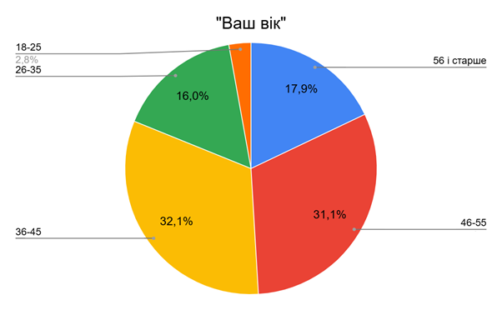

Рис. 2.1. Діаграма відповіді на запитання «Ваш вік»

2. Сімейний статус. Діаграма показує розподіл респондентів за сімейним статусом (див. рис 2.2.):

* Одружені: 80 респондентів (75,5%)
* У цивільному шлюбі: 19 респондентів (17,9%)
* Розлучені: 7 респондентів (6,6%)
* Вдови/вдівці: 0 респондентів (0%)

Переважна більшість респондентів (75,5%) є одруженими, що є важливим для дослідження подружніх конфліктів. 17,9% перебувають у цивільному шлюбі, а невелика частка — розлучені (6,6%). Це вказує на те, що велика частина респондентів має офіційно визнані сімейні стосунки, що підсилює важливість дослідження конфліктів у таких парах

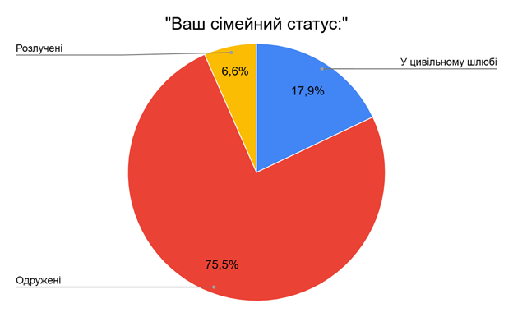

Рис. 2.2. Діаграма відповіді на питання

«Ваш сімейний статус»

3. Наявність дітей. Ця діаграма (див. рис 2.3.) показує, чи є у респондентів діти:

* Так: 81,1% респондентів мають дітей
* Ні: 18,9% респондентів не мають дітей

81,1% респондентів мають дітей. Наявність дітей може додатково впливати на подружні конфлікти, особливо в умовах стресу під час війни. Це вносить додаткову відповідальність та підвищує емоційне навантаження на обох партнерів, що може загострювати конфліктні ситуації

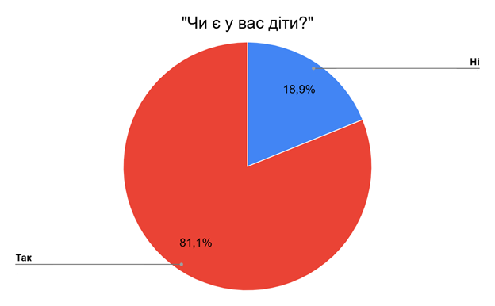

Рис. 2.3. Діаграма відповіді на питання

«Чи є у вас діти?»

4. Рівень освіти серед респондентів:

* Вища: 90 респондентів (84,9%)
* Середня спеціальна: 10 респондентів (9,4%)
* Середня: 4 респонденти (3,8%)
* Незакінчена вища: 3 респонденти (2,8%)
* Інше: 0 респондентів (0%)

Більшість респондентів (84,9%) мають вищу освіту (див. рис. 2.4.), що може свідчити про високий рівень свідомості та потенціал до ефективної комунікації в подружніх стосунках. Люди з вищою освітою, як правило, мають кращі навички вирішення конфліктів та прагнуть до обговорення проблем

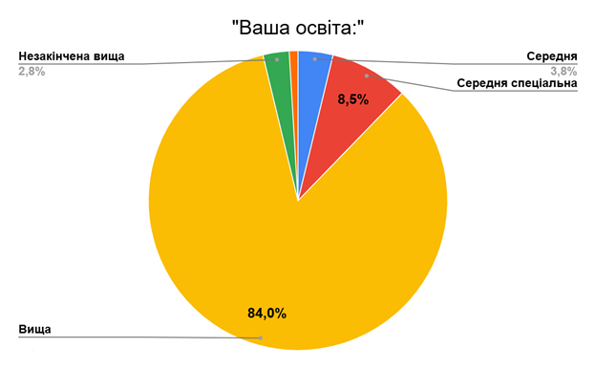

Рис. 2.4. Діаграма відповіді на питання

«Ваша освіта»

5. Місце проживання. Ця діаграма (див. рис. 2.5.) показує, де проживають респонденти:

* У власному будинку: 8 респондентів (7,5%)
* У квартирі: 46 респондентів (43,4%)
* В орендованому житлі: 49 респондентів (46,2%)
* Інше: 4 респонденти (3,8%)

46,2% респондентів проживають в орендованому житлі, а 43,4% — у квартирі, лише 7,5% мають власний будинок. Наявна про певну нестабільність житлових умов, яка також може впливати на рівень стресу в сім'ї. Проживання в орендованому житлі є джерелом додаткового фінансового навантаження та може бути чинником нестабільності, що посилює конфлікти.

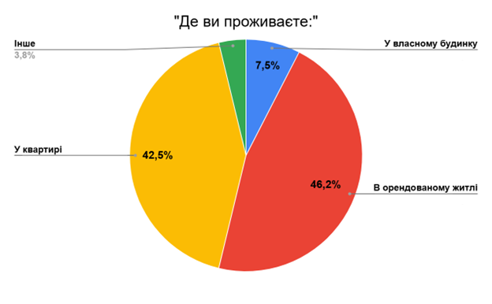

Рис. 2.5. Діаграма відповіді на питання

«Де ви проживаєте»

6. Спільне проживання з партнером:

* Разом: 83 респонденти (79%)
* Ні: 22 респонденти (21%)

79% респондентів (див. рис. 2.6.) наразі проживають разом зі своїм партнером, і це є важливим фактором для аналізу конфліктів, оскільки спільне проживання в умовах війни створює додатковий тиск на взаємини. Відсутність фізичної близькості через тимчасову розлуку (21% респондентів) може створювати відчуття ізоляції та емоційної дистанції.

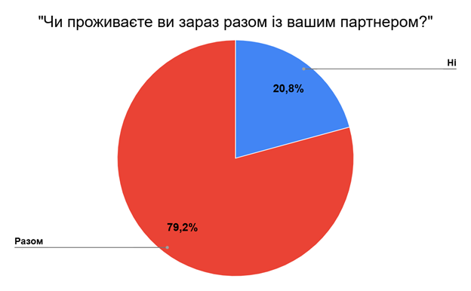

Рис. 2.6. Діаграма відповіді на питання

«Чи проживаєте ви зараз разом із вашим партнером»

Перший блок анкетування показує, що вибірка складається переважно з людей, які можна вважати середньостатистичними міськими жителями. Більшість респондентів мають вищу освіту, проживають у міських умовах (квартирах або орендованому житлі) і знаходяться у вікових категоріях від 36 до 55 років. Це свідчить про те, що вибірка включає людей, які мають досвід стабільного життя, роботи та ведення родини в умовах міського середовища.

Міські жителі часто стикаються з іншими викликами, ніж мешканці сільських районів. Це включає більш високий рівень стресу, пов'язаний з роботою, нестабільністю орендованого житла, а також обмеженим доступом до соціальної підтримки з боку родичів, що є більш типовим для сільських спільнот. Під час війни ці фактори можуть посилюватися, що впливає на загальний рівень конфліктності у родинах.

Також варто зазначити, що міські жителі, особливо ті, хто проживає в орендованому житлі, можуть відчувати додатковий тиск через невизначеність у питаннях житла, особливо в умовах війни. Це може посилювати емоційну нестабільність та робити їх більш вразливими до конфліктів. Водночас, високий рівень освіти респондентів може свідчити про їхню здатність розуміти важливість психологічної підтримки, але це не завжди означає готовність звертатися за такою допомогою через вищезазначені бар'єри.

**2.3. Результати дослідження. «Зміни у стосунках».**

Другий блок анкетування «Зміни у стосунках під час війни» був спрямований на дослідження особливостей конфліктів у подружніх парах під час війни, включаючи емоційні, комунікативні та соціальні аспекти взаємин.

Аналіз даних, отриманих в результаті соціологічних опитувань, є важливим етапом у визначенні тенденцій та впливу зовнішніх факторів на поведінку людей. Особливо в умовах кризи, такої як війна, важливо розуміти, як ці обставини впливають на родинні стосунки, зокрема на частоту та способи вирішення конфліктів. Щоб отримати об'єктивні висновки та визначити, чи зміни у стосунках є статистично значущими, необхідно застосувати відповідні методи статистичного аналізу.

Перед аналізом результатів опитування важливо провести перевірку статистичної значущості для кожної категорії відповідей. Це дає змогу зрозуміти, чи виявлені зміни є випадковими, чи вони мають об'єктивне підґрунтя. Перевірка статистичної значущості допомагає уникнути неправдивих висновків та забезпечує об'єктивність у визначенні впливу війни на взаємини в родині. Якщо зміни є статистично значущими, це означає, що вони, ймовірно, не є випадковими, а відображають реальні процеси, що відбуваються у суспільстві.

У нашому аналізі для перевірки статистичної значущості ми використовували тест Хі-квадрат. Цей тест дозволяє визначити, чи є розподіл відповідей статистично значущим, тобто чи можна вважати, що зміни в отриманих даних не є випадковими. Для кожної вікової групи та для всіх респондентів загалом було проведено обчислення значення Хі-квадрат та відповідного p-значення. Якщо p-значення було менше 0.05, це свідчило про наявність статистично значущих змін. Таким чином, ми могли визначити, які саме аспекти стосунків піддавалися впливу зовнішніх факторів, таких як війна.

Цей підхід дозволяє не лише оцінити загальні тенденції, але й визначити відмінності між різними віковими групами. Це особливо важливо для розуміння того, як вплив зовнішніх факторів, таких як війна, може по-різному проявлятися в різних категоріях населення. Такий аналіз є ключовим для прийняття обґрунтованих рішень щодо підтримки родин та розробки соціальних програм, спрямованих на мінімізацію негативного впливу кризових ситуацій на родини..

Питання 7: Чи відчули ви зміну у частоті конфліктів у вашій родині з початком війни?

Згідно з гістограмою, 35,8% респондентів зазначили, що конфліктів стало більше з початком війни (див. рис. 2.7.). 20,8% вказали, що конфліктів стало менше, а 43,4% не відчули змін у частоті конфліктів. Так війна мала неоднорідний вплив на подружні відносини, але для значної частини респондентів 56,6% війна стала джерелом додаткових змін .

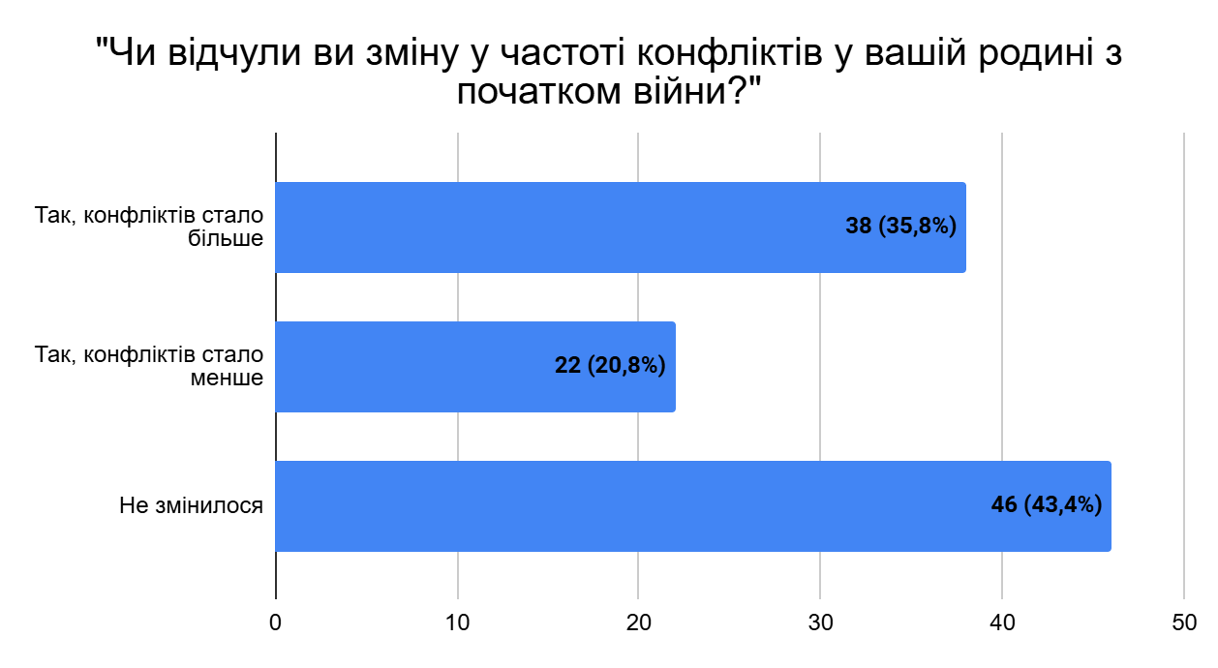

Рис. 2.7. Гістограма відповіді на питання

«Чи відчули ви зміну у частоті конфліктів у вашій родині з початком війни»

Вікова група 46-55: Значення p = 0.307, що більше 0.05, означає, що зміни в частоті конфліктів не є статистично значущими.

Вікова група 56 і старше: Значення p = 0.368 також не свідчить про статистично значущі зміни.

Вікова група 36-45: Значення p = 0.178 не дозволяє вважати зміни значущими.

Вікова група 26-35: Значення p = 0.230 свідчить про відсутність значущих змін.

Вікова група 18-25: Недостатньо даних для аналізу.

Всі респонденти: Значення p = 0.015, що менше 0.05, свідчить про те, що зміни у частоті конфліктів загалом є статистично значущими.

На основі отриманих результатів, ми бачимо, що зміни у частоті конфліктів для окремих вікових груп не є статистично значущими. Однак, на рівні всієї вибірки респондентів зміни в частоті конфліктів виявилися статистично значущими, що свідчить про реальний вплив війни на подружні стосунки загалом. Це підкреслює важливість подальшого аналізу всієї вибірки, оскільки результати можуть мати суттєве значення для розробки загальних підходів до корекції конфліктів у подружніх парах під час війни. Перевірка статистичної значущості відповідей саме на рівні всіх респондентів дозволить нам краще зрозуміти загальні тенденції, що впливають на подружні стосунки, і розробити ефективні програми корекції, орієнтовані на найпоширеніші проблеми. Таким чином, наша подальша робота зосередиться на детальному аналізі загальних результатів, щоб забезпечити більш обґрунтовану та ефективну допомогу подружнім парам, які перебувають під впливом війни.

Питання 8: Чи змінився ваш спосіб вирішення конфліктів з початком війни?

Хі-квадрат = 6.32, p-значення = 0.0423 Результат значущий: Спосіб вирішення конфліктів значно змінився у зв'язку з війною.

Більше половини респондентів (54,7%) вказали, що їхній спосіб вирішення конфліктів не змінився (див. рис. 2.8.). 23,6% стали більш агресивними у вирішенні конфліктів, тоді як 21,7% стали більш пасивними, отже стресова ситуація війни вплинула на поведінку багатьох пар, змінивши їхню реакцію на конфлікти.

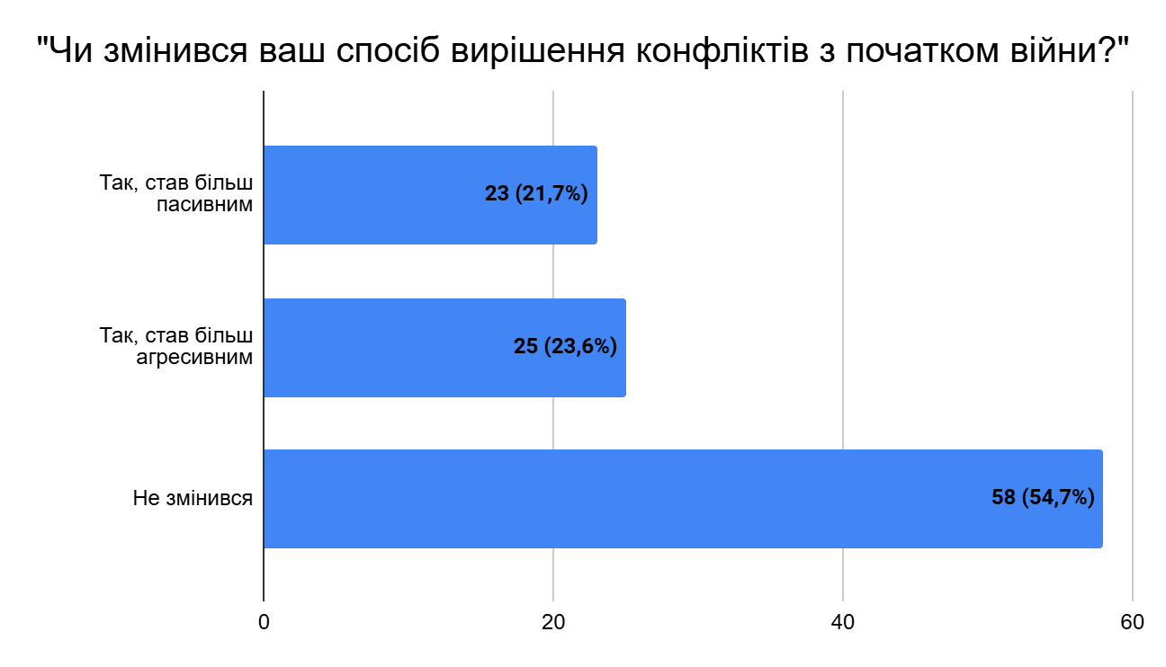

Рис. 2.8. Гістограма відповіді на питання

«Чи змінився ваш спосіб вирішення конфліктів з початком війни»

Тепер подивимось як зміниться ця ситуація для тих, у кого конфліктів стало більше (таких 35,8% респондентів, див. рис. 2.9.).

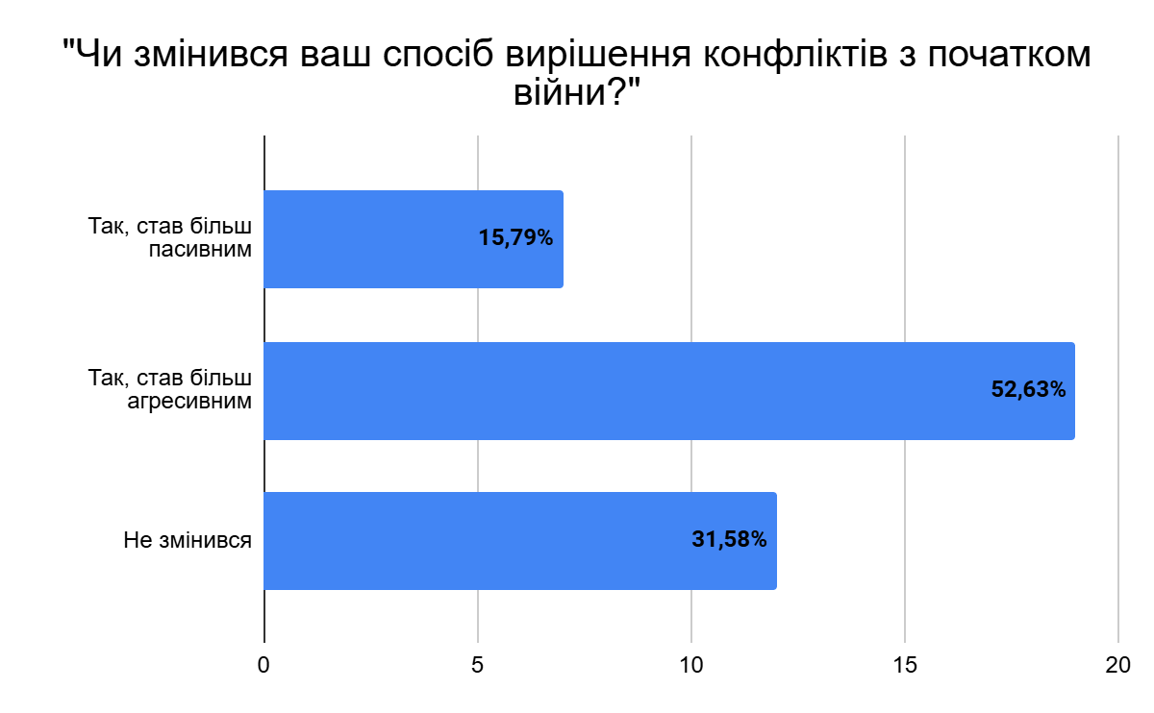

Рис. 2.9. Зміни способу вирішення конфліктів при збільшенні їх кількості

І ми бачимо, що загальна картина для цієї категорії суттєво змінюється. «Агресивний» спосіб стає на перше місце з 52,63%. Тобто для тих в кого конфліктів стає більше вони проходять з більшою агресією і скоріш за все більше емоційно напружено.

Застосуємо кореляційний аналіз Спірмена для аналізу зв’язку між двома запитаннями в нашому випадку.

Кореляційний аналіз Спірмена — це статистичний метод, який використовують для визначення зв’язку між двома наборами даних. Він показує, наскільки сильно пов’язані два показники: чи вони змінюються разом у певному напрямку. Спірмен допоможе оцінити цей взаємозв’язок. Цей метод особливо корисний для аналізу даних, які не підпорядковуються нормальному розподілу або мають нерівномірні розриви.

Нас цікавлять зміни, тому ми виключим варіант "Не змінилося", тоді наші дані стануть більш упорядкованими, оскільки аналізуємо лише ті випадки, де відбулися зміни. Це дозволить дослідити, чи існує зв’язок між змінами у частоті конфліктів та змінами в підходах до їх вирішення.

Коефіцієнт кореляції Спірмена тут і далі будемо розраховувати за допомогою сервісу Google Colaboratory.

Для наших даних коефіцієнт кореляції Спірмена становить приблизно 0.370, що вказує на помірний позитивний зв'язок між зміною частоти конфліктів і зміною способу їх вирішення. Значення p-value дорівнює приблизно 0.010, що менше загальноприйнятого рівня значущості (0.05). Це свідчить про те, що зв'язок між цими змінними є статистично значущим.

*Отже, серед тих, хто змінив спосіб вирішення конфліктів, спостерігається помірний позитивний зв'язок між змінами у частоті конфліктів та змінами у способах їх вирішення*.

Питання 9: Які основні причини конфліктів у вашій родині під час війни?

Хі-квадрат = 4.90, p-значення = 0.0861. Результат не статистично значущі зміни стосовно розподілу по віковим групам, але, якщо ми візьмемо та проаналізуємо чи деякі причини конфліктів вибираються респондентами значно частіше, ніж інші, або ж усі причини вибираються рівномірно, то отримаємо геть інший результат р=2.617e-25 Причини конфліктів мають значні зміни, що підтверджується статистичним аналізом.

Найбільш поширеними причинами конфліктів (можливо було обирати одночасно декілька варіантів, див. рис. 2.10.) під час опитування стали: емоційний стрес - респонденти обирали 80 разів, фінансові труднощі обирали 34 респондента та вимушене переселення обрали 27 респондентів. Інші причини включали втрату житла (5 респондентів) та військову службу одного з партнерів (9 респондентів). Це свідчить про те, що емоційний та економічний аспекти є ключовими тригерами для подружніх конфліктів у воєнний час

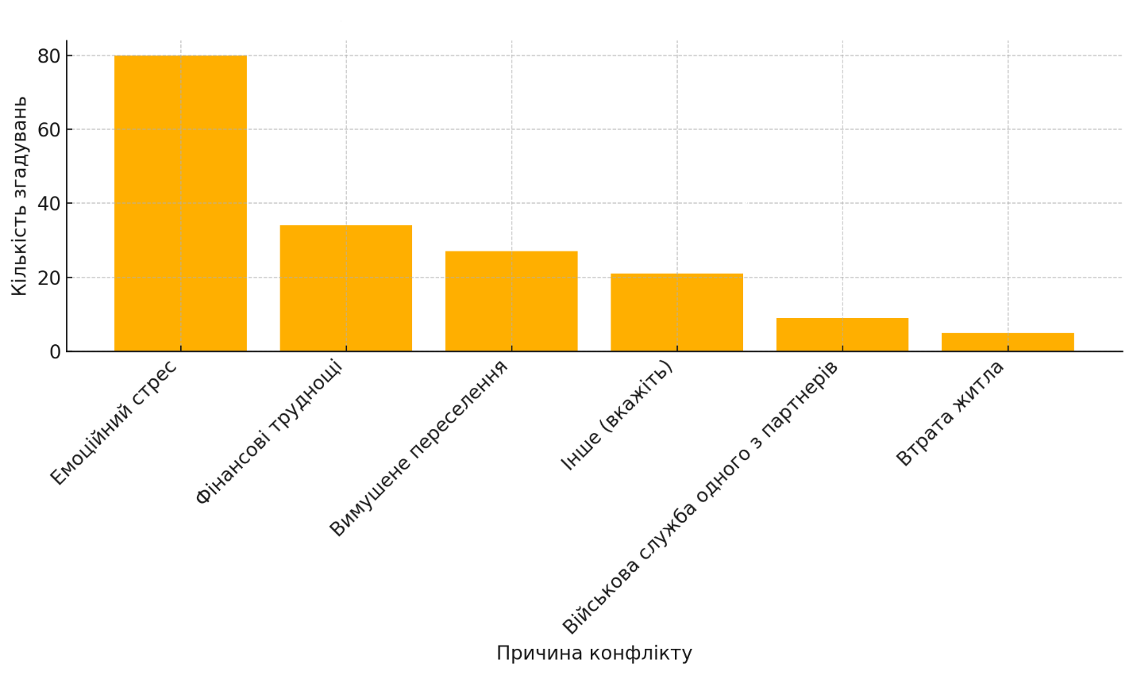

Рис. 2.10. Гістограма відповіді на питання

Які основні причини конфліктів у вашій родині під час війни?

Війна спричиняє значні психологічні труднощі для кожного з партнерів, включаючи тривогу за життя та здоров'я членів сім'ї, непевність у майбутньому, страх за безпеку дітей і близьких. Постійна напруга і психологічний тиск призводять до зниження емоційної стійкості, що спричиняє підвищену дратівливість, конфлікти через дрібниці та загальне зниження терпимості один до одного. Це особливо помітно у випадках, коли партнери не мають ефективних стратегій для подолання стресу.

Крім того, емоційний стрес часто ускладняється через відсутність соціальної підтримки та обмежений доступ до професійної допомоги. Низький рівень звернень до психологів (12,3% у нашому опитуванні) свідчить про потребу в підвищенні обізнаності щодо важливості емоційного благополуччя та забезпечення доступу до психологічних послуг.

Показовими будуть результати опитування, якщо подивитись на них в іншому розрізі. Респонденти під час опитування мали можливість обирати декілька причин одразу. Таким чином при опитуванні було створено 16 комбінацій причин (див. рис. 2.11.). Нижче наведено яким чином вони були розподілені.

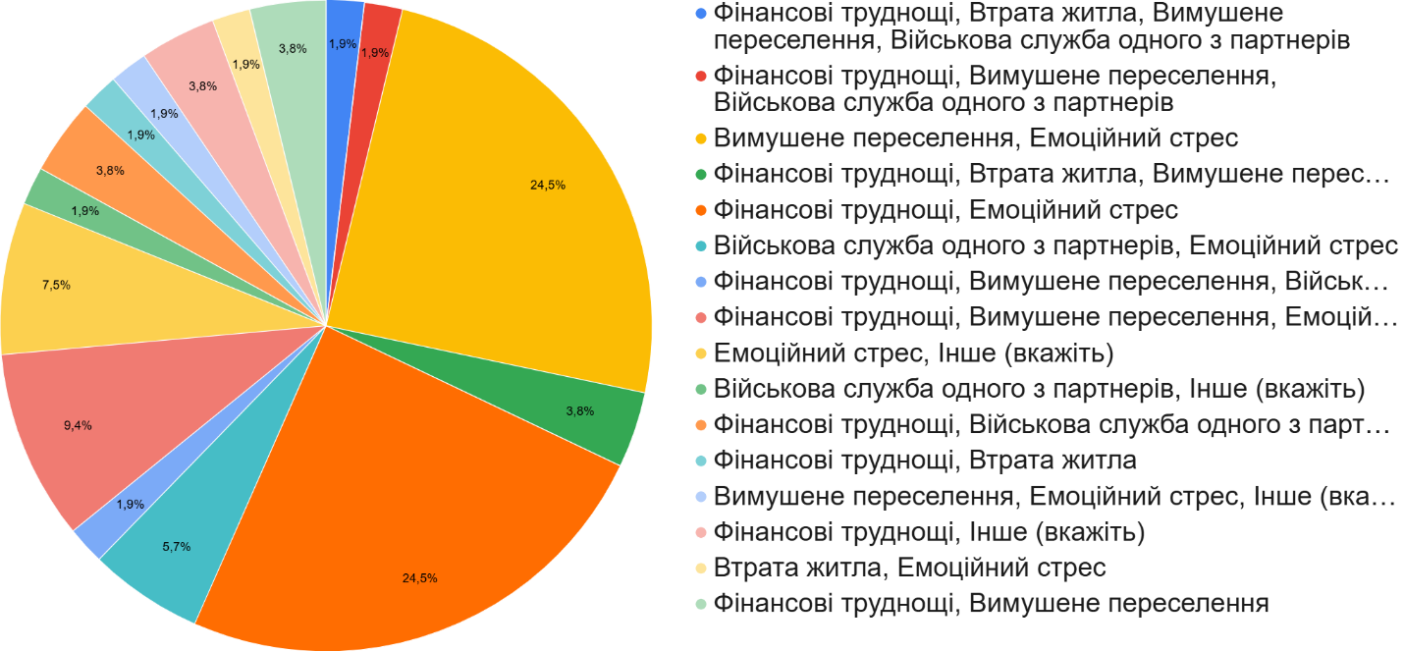

Рис. 2.11. Діаграма комбінацій причин конфліктів у сім’ї

Дві перших позиції очікувано займають «Емоційний стрес,+ Вимушене переселення» та «Емоційний стрес + Фінансові труднощі» по 24,5% на третій позиції комбінація «Фінансові труднощі + Вимушене переселення + Емоційний стрес» 9,4% та четверта позиція «Емоційний стрес та Інше» 7,5%.

Ще цікавим є те, які позиції були вибрані респондентами окремо без створення комбінацій. Тобто, скоріш за все, вплив цих причин дуже суттєвий і респонденти вибрали їх без зайвих вагань. Четвірка причин не змінилася, але суттєво змінилося показники (див. рис. 2.12.). Якщо «Емоційний стрес» очікувано набрав 68% то на другій позиції тепер «Інші» причини 24,5%, які випередили «Фінансові труднощі» 7,5% та «Вимушене переселення» 1,9%.

Такий розподіл з однієї сторони підтверджує, *що стрес є найбільшим впливом на емоційний стан респондентів і як результат на виникнення конфліктів,* а з іншої те, що багато людей мають свої особисті причини конфліктів, які можуть бути пов’язані з здоров’ям дітей, спільним мешканням з іншими родичами тощо.

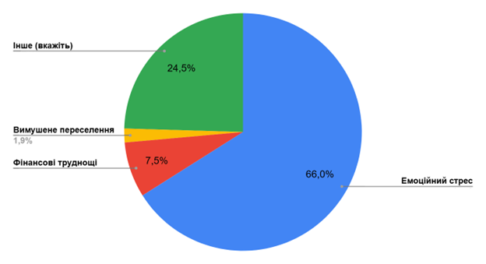

Рис. 2.12. Діаграма вибору окремих причин конфліктів у сім’ї

Тепер перейдемо до аналізу зв’язку збільшення кількості конфліктів з причинами, які їх викликають. Для цього спочатку подивимось на частоту кожної з причин окремо, яка наведена у табл. 2.1 «Частота причин збільшення конфліктів»

Таблиця 2.1.

Частота причин збільшення конфліктів»

|  |  |  |
| --- | --- | --- |
|  | Причина | Частота |
| 1 | Емоційний стрес | 80 |
| 2 | Фінансові труднощі | 34 |
| 3 | Вимушене переселення | 27 |
| 4 | Інше | 21 |
| 5 | Військова служба одного з партнерів | 9 |
| 6 | Втрата житла | 5 |

Для оцінки значущості зв'язку між зміною частоти конфліктів та певними причинами в нашому випадку, де відповіді на причини конфліктів є категоріальними (і можуть бути множинними), можна скористатися статистичним тестом, таким як критерій хи-квадрат (χ²)

Критерій згоди хі-квадрат – це статистичний метод, що використовується для перевірки гіпотези про відповідність емпіричного розподілу даних теоретичному розподілу. Його основне застосування полягає в оцінюванні того, чи відмінності між спостережуваними та очікуваними значеннями є випадковими, чи мають систематичний характер.

Цей критерій використовувався для того, щоб визначити, чи існує статистично значущий зв'язок між категоріальними змінними, тобто між зміною частоти конфліктів та конкретними причинами (наприклад, фінансові труднощі, вимушене переселення тощо).

Критерій хі-квадрат дозволяє перевірити, чи є різниця між спостережуваними і очікуваними частотами значущою, і таким чином зробити висновки про незалежність або взаємозв'язок між змінними. У нашому випадку він допоміг виявити, чи є статистично значущий зв'язок між тим, як змінилася частота конфліктів і причинами, що до цього призвели.

Для цього спочатку формулювання гіпотез - нульова гіпотеза, що немає зв'язку між зміною частоти конфліктів у сім'ї та обраними причинами конфліктів та альтернативна гіпотеза відповідно, що існує зв'язок між зміною частоти конфліктів у сім'ї та обраними причинами конфліктів.

Після проведення розрахунків χ²-тесту для наших даних були отримані такі результати:

* Значення χ²: приблизно 125
* p-value: приблизно р=2.617e-25

Значення χ² = 125 є досить великим і вказує на те, що є значна відмінність між спостережуваними частотами і тими, які ми б очікували, якщо б між змінними не було жодного зв'язку (тобто при нульовій гіпотезі про незалежність).

Велике значення χ² означає, що є сильні докази проти нульової гіпотези, тобто дані, які ми маємо, суттєво відрізняються від того, що очікувалося, якщо б змінні були незалежними.

Також, дуже низьке значення p-value (значно менше 0.05), свідчить про те, що є статистично значущий зв'язок між збільшенням кількості конфліктів і вибором певних причин.

Питання 10: Які способи вирішення конфліктів ви використовуєте найчастіше?

Хі-квадрат = 5.67, p-значення = 0.0588 (майже значущі зміни). Є значні зміни у використовуваних способах вирішення конфліктів.

Найбільш поширеними способами вирішення конфліктів (див. рис. 2.13.) респонденти обирали пошук компромісу (60 респондентів) та «Спільне обговорення проблеми та пошук рішення» (59 респондентів). Інші підходи мають такі показники - пристосування до ситуації (обирали 38 респондентів), намагання уникати конфліктів (35 респондентів) та сперечання або доведення своєї правоти (29 респондентів). Це свідчить про те, що більшість респондентів намагаються знайти конструктивні рішення для зменшення конфліктності. Кожен із цих методів має свої особливості та показує різні рівні ефективності у зниженні конфліктності. Такі високі результати перших двох созицій («Пошук компромісу» та «Спільне обговорення проблеми та пошук рішення») можуть бути обумовлені тим, що майже 85% опитуваних мають вищу освіту, а це завжди відіграє значну роль на загальний рівень виховання та культури.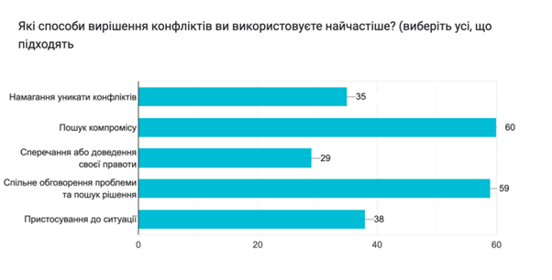

Рис. 2.13. Гістограма відповіді на питання

Які способи вирішення конфліктів ви використовуєте найчастіше?

Пошук компромісу (60) свідчить про готовність партнерів йти на поступки і враховувати потреби один одного, що є важливим для збереження стабільних стосунків у кризовий період. Компроміс дозволяє уникнути ескалації конфлікту та знижує напругу, оскільки обидва партнери відчувають, що їхні інтереси взято до уваги.

Спільне обговорення проблеми та пошук рішення (59), правільна комунікація у подружніх стосунках, особливо в умовах підвищеного стресу, викликаного війною, дозволяє партнерам відкрито обговорювати проблеми, які їх турбують, висловлювати свої переживання та шукати спільні рішення і це сприяє покращенню розуміння, допомагає уникнути недомовок, які часто є джерелом напруги. У воєнний час відкритий діалог є засобом адаптуватися до нових умов та знайти найкращі рішення для забезпечення стабільності родини.

Після проведення χ²-тесту для способів вирішення конфліктів серед респондентів, у яких конфлікти збільшилися, отримали такі результати:

* Значення χ²: приблизно 12.81
* p-value: приблизно 0.012

Оскільки значення p-value менше 0.05, це свідчить про те, що є статистично значущий зв'язок між збільшенням частоти конфліктів та способами їх вирішення, але, якщо аналізувати окремі способи вирішення конфліктів, то прийдемо до результатів, які доводять наступне:

Пошук Компромісу: Коефіцієнт кореляції Спірмена = 0.015, p-value = 0.874. Немає значущого зв'язку між змінами частоти конфліктів та використанням компромісу.

Спільне Обговорення проблеми та пошук рішення: Коефіцієнт кореляції = -0.028, p-value = 0.773. Немає значущого зв'язку.

Пристосування До ситуації: Коефіцієнт кореляції = -0.270, p-value = 0.005. Існує слабкий негативний значущий зв'язок. Це означає, що зменшення конфліктів може бути пов'язане з використанням «Пристосування» як способу вирішення.

Намагання Уникати конфліктів: Коефіцієнт кореляції = 0.018, p-value = 0.852. Немає значущого зв'язку.

Сперечання або Доведення своєї правоти: Коефіцієнт кореляції = 0.042, p-value = 0.669. Немає значущого зв'язку.

З цих результатів можна зробити висновок, що лише "Пристосування до ситуації" має слабкий зв'язок зі зміною частоти конфліктів, зокрема, із їх зменшенням. Інші способи не мають значущого зв'язку зі змінами частоти конфліктів. Спробуємо пояснити це з об’єктивної та суб’єктивної сторони.

Спочатку об’єктивна. Результати кореляційного аналізу показують, що серед респондентів немає значущих залежностей між обраними способами вирішення конфліктів. Іншими словами, респонденти не схильні вибирати певні способи або комбінації способів вирішення конфліктів одночасно або відмовлятися від інших способів.

Те, що ми знайшли статистично значущий зв'язок між збільшенням частоти конфліктів та способами їх вирішення, означає, що існує певна закономірність, яка не є випадковою, між тим, як змінюється частота конфліктів і як люди обирають способи їх вирішення. Можливо, і скоріш за все так воно є, є інші змінні (наприклад, рівень стресу, ресурси, доступ до підтримки), які впливають на обидва процеси — і на частоту конфліктів, і на способи їх вирішення, зміни у способах вирішення конфліктів супроводжуються змінами у частоті конфліктів частіше, ніж можна було б очікувати випадково. Проте, важливо зрозуміти, що це не завжди означає причинно-наслідковий зв'язок. Наприклад, те, що люди стали частіше обирати певний спосіб вирішення конфліктів, може бути пов'язане з іншими факторами, такими як стрес, втома, зовнішні обставини, які впливають на конфлікти.

Статистично значущий зв'язок в нашому випадку означає, що зміна частоти конфліктів і вибір конкретного способу їх вирішення не є незалежними одна від одної. Збільшення конфліктів супроводжується зміною підходів до їх вирішення, що може означати, що люди намагаються адаптувати свою поведінку у відповідь на нові обставини таким чином, що у випадку коли конфлікти збільшуються, люди можуть частіше обирати «Пристосування до ситуації» як спосіб зменшити конфліктність, інші можуть почати використовувати «Уникання» як спосіб зменшити їх частоту, особливо якщо вони відчувають, що конфлікти стають надто частими або важкими для управління.

Також потрібно зауважити, люди змінюють свої стратегії як адаптаційну реакцію на, наприклад, збільшення конфліктів, яке може призводити до того, що частіше обирається «Уникання», оскільки вони намагаються уникнути додаткового стресу. Це свідчить про зміну поведінки під впливом нових обставин, і ця зміна є настільки частою, що стає статистично значущою.

Ще як варіант можливий перехід на іншу стратегію. Під час війни почастішали конфлікти через фінансові труднощі або вимушене переселення. Люди можуть спочатку намагатися «Спільно обговорювати проблему та шукати рішення», але якщо це не допомагає, вони починають обирати інші способи, такий як, наприклад, «Пристосування».

Підсумовуючи, говоримо про те що статистична значущість між збільшенням частоти конфліктів та способами їх вирішення не означає, що конкретний спосіб вирішення конфлікту є причиною збільшення або зменшення частоти конфліктів. Вона показує, що є певний зв'язок, який варто досліджувати далі.

Суб’єктивна сторона. Відсутність чіткої кореляції Спірмена або залежності в отриманих результатах може вказувати на певні проблеми у формулюванні питань анкети або в самому процесі її підготовки. Важливо більш детально і точно формулювати питання, додавати контекст, розбивати складні поняття на простіші, та забезпечувати респондентам комфортні умови для відповідей. Це дозволить отримати більш якісні дані та виявити ті зв’язки, які зараз залишаються непоміченими через недостатню чіткість анкетування.

Питання 11: Чи зверталися ви за допомогою до психолога або консультанта з приводу сімейних конфліктів?

Хі-квадрат = 2.50, p-значення = 0.2864 (не статистично значущі зміни)

Згідно з даними, 87,7% респондентів не зверталися за допомогою до психолога або консультанта з приводу сімейних конфліктів, тоді як лише 12,3% респондентів зверталися по таку допомогу (див. рис. 2.14.).

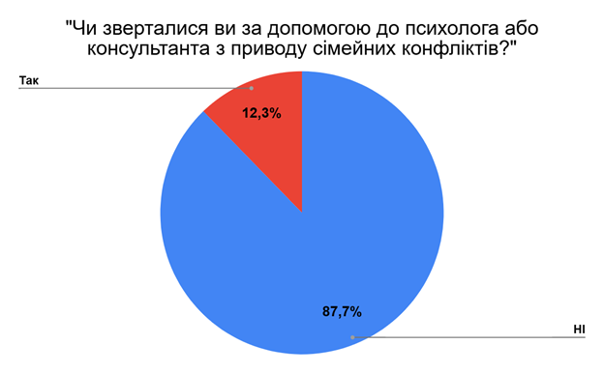

Рис. 2.14. Діаграма відповіді на питання

Чи зверталися ви за допомогою до психолога або консультанта з приводу сімейних конфліктів?

Цей показник свідчить про певні бар'єри, з якими стикаються подружні пари при доступі до професійної психологічної підтримки або її використанні.

Однією з причин низького рівня звернень за професійною допомогою може бути відсутність обізнаності щодо ефективності психологічної підтримки у вирішенні сімейних конфліктів. Багато людей, особливо в умовах кризи, можуть не розуміти, як саме психологічна консультація може допомогти покращити їхні взаємини або впоратися зі стресом. Часто на таку недовіру впливає і суспільна стигма щодо звернення до психологів, яка досі присутня в нашому суспільстві.

Фінансові труднощі, які переживають сім'ї під час війни (в нашому опитуванні друга за частотою причина конфліктів - 32,1%), також є однією з суттєвих причин, через яку люди не звертаються за допомогою до психологів. Консультації з фахівцями часто мають високу вартість, а в умовах обмежених фінансових ресурсів сім'ї віддають перевагу основним життєвим потребам, таким як продукти харчування, житло та безпека.

Крім того, під час війни доходи багатьох сімей знижуються або взагалі зникають, тому звернення за платною психологічною допомогою стає непосильним для багатьох, тому у такі періоди нагальними стають питання необхідністі надання безкоштовних або доступних послуг психологічної підтримки для сімей, які перебувають у складних життєвих умовах.

Залучення психологічної підтримки часто сприймається як ознака слабкості або неспроможності самостійно впоратися з проблемами. Це може бути значним бар'єром для людей, які прагнуть зберегти образ "сильної людини", особливо у складні періоди, такі як війна.

Культурні особливості та стереотипи щодо ролі психолога та психічного здоров'я впливають на рішення не звертатися за допомогою. У родинах проблеми сім'ї, подружжя, дітей тощо вважаються особистими, і звернення за допомогою до сторонньої особи може сприйматися як "винесення сміття з хати". Це особливо актуально для старшого покоління (у віці «56 +» - 0% в нашому опитуванні), яке може вважати, що всі проблеми слід вирішувати всередині родини. Такі стереотипи заважають людям звертатися до психологів або консультантів, оскільки вони бояться осуду з боку родичів, друзів або спільноти і це говорить про необхідність просвітницьких кампаній, спрямованих на зміну ставлення до психічного здоров'я та підвищення обізнаності про важливість психологічної підтримки.

Продовженням вищенаведеного аспекту є те, що деякі респонденти можуть вважати, що вони здатні самостійно впоратися з проблемами, не звертаючись до професіоналів, що насемперед може бути пов'язано з бажанням зберегти контроль над ситуацією. Також багато людей можуть хибно відчувати, що їхні проблеми не є настільки серйозними, щоб потребувати професійної допомоги. Нажаль, в умовах сильно зовнішнього впливу обєктивних чинників, таких як війна, ця позиція може призводити до накопичення стресу та посилення конфліктів, оскільки відсутність підтримки може призводити до емоційного виснаження та втрати здатності до конструктивного вирішення проблем.

Ще однією причиною низького рівня звернень може бути фізична відсутність доступу до психологічних послуг, хоча навряд чи це наш випадок, але у багатьох регіонах, особливо тих, які постраждали від бойових дій, послуги психологів можуть бути недоступними через відсутність фахівців або зруйновану інфраструктуру. Також, люди, які переміщуються або живуть у тимчасових умовах, також можуть не мати можливості звернутися до психолога через відсутність таких послуг у їхньому новому місці проживання в тому числі і закордоном.

Питання 12: Як ви почуваєтесь під час конфліктів з партнером?

Хі-квадрат = 7.14, p-значення = 0.0282

Результат значущий.

Під час конфліктів респонденти відчували різні емоції (див. Рис. 2.15.): 47 відчували злість, 45 — розчарування, 35 — відчуття безвихідності, а 43 — відчуття розуміння та підтримки з боку партнера та 12 респондентів зазначили, що під час конфліктів відчували страх.

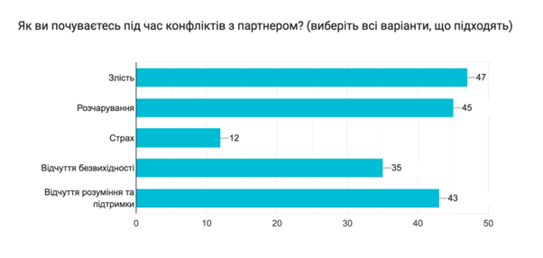

Рис. 2.15. Гістограма відповіді на питання

Як ви почуваєтесь під час конфліктів з партнером?

Проведений кореляційний аналіз зв'язку зміни частоти конфліктів із емоційним станом під час конфліктів надав наступні результати. Коефіцієнт кореляції Спірмена для отриманих даних становить 0.051, а значення p дорівнює 0.600. Це свідчить про те, що кореляція між цими змінними є дуже слабкою, практично відсутньою, і, крім того, цей зв'язок не є статистично значущим (оскільки p > 0.05).

Зокрема, значення коефіцієнта кореляції 0.051 означає, що зміна частоти конфліктів майже не впливає на зміни в емоційному стані під час конфліктів. Коефіцієнт кореляції наближається до нуля, що вказує на відсутність лінійної залежності між цими змінними. Іншими словами, зростання або зменшення частоти конфліктів не супроводжується *передбачуваними* змінами в емоційному стані респондентів під час цих конфліктів.

Значення p = 0.600 вказує на те, що існує висока ймовірність того, що спостережуваний коефіцієнт кореляції міг виникнути випадково. Тобто, з ймовірністю 60% подібний коефіцієнт можна отримати навіть у разі відсутності реального зв'язку між змінними. Це означає, що дані не надають достатніх підстав для підтвердження існування кореляції між частотою конфліктів та емоційним станом.

Для предметного розуміння цих результатів варто зазначити, що респонденти, які відчули збільшення або зменшення частоти конфліктів з початком війни, демонстрували різноманітні емоційні реакції, такі як злість, розчарування, відчуття безвихідності, страх або підтримка, які не були прямо пов'язані зі змінами у частоті конфліктів. Наприклад, збільшення частоти конфліктів не завжди супроводжувалося збільшенням негативних емоцій, таких як злість або страх, а зменшення частоти конфліктів не обов'язково вело до покращення емоційного стану, наприклад, відчуття підтримки.

Це може свідчити про те, що емоційний стан під час конфліктів залежить від багатьох інших факторів, таких як індивідуальні особливості, умови життя, рівень стресу через зовнішні обставини, як у нашому випадки війна, а не лише від частоти конфліктів. Емоційна реакція на конфлікти може бути обумовлена не тільки самою частотою конфліктів, але й якістю взаємодії між партнерами, їх здатністю до взаємної підтримки та розуміння, а також ефективністю методів вирішення конфліктів.

Таким чином, відсутність значущої кореляції в нашому випадку вказує на складну природу взаємодії між частотою конфліктів і емоційними реакціями, яка не може бути зведена до простої залежності між цими двома параметрами. Це свідчить про необхідність подальшого дослідження для виявлення інших факторів, які можуть впливати на емоційний стан під час конфліктів у родині.

Питання 13: Чи змінилися ваші емоційні реакції на конфлікти під час війни?

Хі-квадрат = 6.78, p-значення = 0.0343. Емоційні реакції мають статистично значущі зміни.

40,6% респондентів зазначили, що їхні емоційні реакції на конфлікти стали більш інтенсивними під час війни, тоді як 22,6% вказали, що інтенсивність емоційних реакцій зменшилася. 36,8% респондентів не відчули змін у своїх емоційних реакціях (див. рис 2.16.). Тобто війна вплинула на реакції 63,8% респондентів, що свідчить про те, що для багатьох людей війна стала чинником, який впливає на емоційні реакції щодо конфліктів та потребує особливої уваги партнерів.

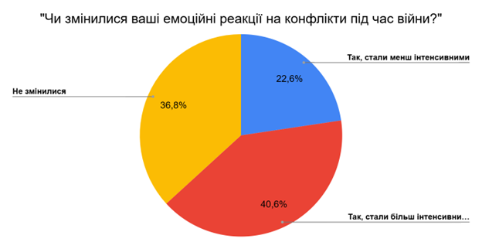

Рис. 2.16. Діаграма відповіді на питання

Чи змінилися ваші емоційні реакції на конфлікти під час війни?

Проведемо більш детальний аналіз отриманих результатів за допомогою метода Пірсона. Кореляція Пірсона підходить, якщо припустити, що зв'язок між зміною частоти конфліктів та зміною емоційних реакцій має певну лінійну природу, тобто зростання частоти конфліктів пов'язане з пропорційним зростанням або зменшенням емоційної реакції.

Отримане значення коефіцієнта кореляції Пірсона (бібліотека SciPy у Python сервісу Google Colab [35]), було 0.2776, що свідчить про слабий позитивний зв'язок між цими двома змінними. Це означає, що коли частота конфліктів зростає або зменшується, емоційні реакції на ці конфлікти мають тенденцію змінюватися в тому ж напрямку. Значення p-value склало 0.03, що менше стандартного рівня значущості (0.05). Це означає, що зв'язок між змінами емоційних реакцій та частотою конфліктів є статистично значущим, і ми можемо бути впевненими, що цей зв'язок не є випадковим.

Позитивна кореляція між інтенсивністю емоційних реакцій і частотою конфліктів може вказувати на те, що вплив війни на сімейні конфлікти має не лише кількісний (частота конфліктів), а й якісний аспект (емоційні реакції на них). Люди можуть більш гостро реагувати на стресові ситуації через загальне підвищення рівня тривоги та стресу, викликаних зовнішніми обставинами, такими як війна. Часті конфлікти можуть викликати більше емоційних реакцій у сім'ях, що є нормальним психологічним механізмом у стресових умовах. Цей механізм може проявлятися як у збільшенні інтенсивності негативних емоцій (наприклад, гнів, роздратування), так і в інших формах поведінкових реакцій.

Менша частота конфліктів може свідчити про ухилення від конфліктів через виснаженість та прагнення уникати додаткових джерел стресу, але це не завжди означає зменшення емоційних навантажень. Тобто можна зробити припущення, що, навіть у тих випадках, коли частота конфліктів зменшилася, емоційні реакції все одно можуть бути інтенсивнішими, оскільки зміни в соціальному середовищі можуть впливати на спосіб сприйняття та переживання конфліктів.

Питання 14: Як війна вплинула на вашу загальну задоволеність стосунками?

Хі-квадрат = 8.02, p-значення = 0.0179

Результат значущий: Загальна задоволеність стосунками значно змінилася через війну.

Згідно з діаграмою, 43,4% респондентів зазначили, що війна не вплинула на їхню загальну задоволеність стосунками (див. рис. 2.17.). Водночас решта респондентів, їх більшість, відмічає зміни. Війна впливає на подружні відносини різними способами: для декого вона стала джерелом труднощів, тоді як для інших — можливістю зміцнити зв'язок.

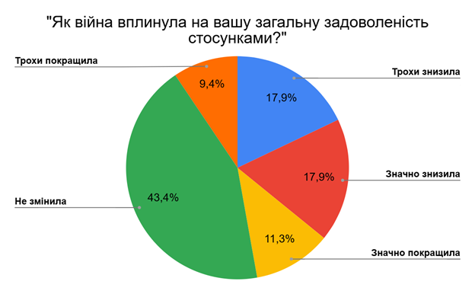

Рис. 2.17. Діаграма відповіді на питання

Як війна вплинула на вашу загальну задоволеність стосунками?

Для даних, що включають лише респондентів зі зміною частоти конфліктів (збільшення або зменшення), коефіцієнт кореляції між зміною частоти конфліктів і зміною задоволеності стосунками становить -0.29. Це свідчить про слабкий негативний зв'язок між цими змінними — тобто, збільшення або зменшення частоти конфліктів може бути пов'язане зі зменшенням задоволеності стосунками. Кореляційний аналіз показав негативний зв'язок між зміною частоти конфліктів і зміною задоволеності стосунками. Це означає, що будь-які зміни в частоті конфліктів — як збільшення, так і зменшення — можуть сприяти зниженню задоволеності стосунками. Зміна частоти конфліктів свідчить про нестабільність або напруженість у взаєминах, яка негативно впливає на якість стосунків. Іноді партнери можуть уникати конфліктів через втому від емоційного навантаження, що в подальшому впливає на їхню взаємодію.

Значення p-value становить 0.044, що є меншим за рівень значущості 0.05, тобто отриманий зв'язок є статистично значущим. Отже, збільшення або зменшення частоти конфліктів має тенденцію до негативного впливу на задоволеність стосунками.

Тепер поглянимо на зміну в стосунках з іншим розподілом. Поєднаємо категорії «погіршення» та «покращення». Це дозволяє краще зрозуміти загальний розподіл і співвідношення кожної з категорій. На рисунку 2.18. гістограма, на якій на кожному показнику вказано відсоток відповідей у відповідній категорії щодо загальної задоволеності стосунками:

* **Погіршилась**: частка респондентів, які відзначили зниження задоволеності стосунками.
* **Покращилась**: частка респондентів, які відзначили покращення.
* **Не змінилась**: частка респондентів, які не відчули змін у задоволеності стосунками.

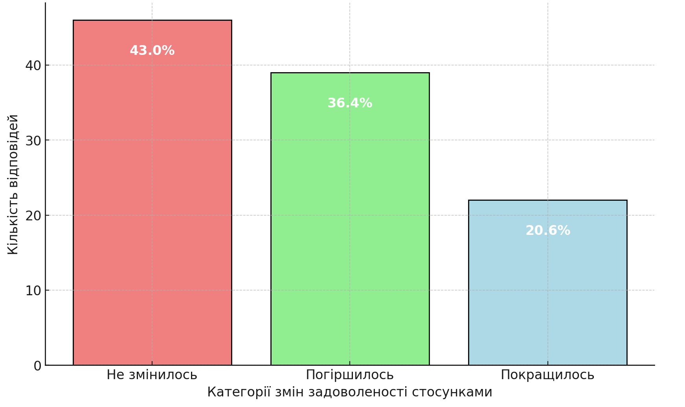

Рис. 2.18. Розподіл змін у загальній задоволеності стосунками

А тепер, якщо тут ми заново розрахуємо коефіцієнт кореляції між зміною частоти конфліктів та задоволеністю стосунками (три категорії) то отримаємо -0.38.

У першому аналізі кореляційний коефіцієнт становив -0.29, що свідчило про слабкий негативний зв'язок між частотою конфліктів і задоволеністю стосунками, коефіцієнт -0.38 вказує на помірний негативний зв'язок. Коли респонденти класифікуються за категоріями "погіршилось", "не змінилось", "покращилось", вплив частоти конфліктів стає більш явним. Це підкреслює важливість не лише лінійних змін, але й якісного аспекту змін у стосунках.

Значення p-value становить 5.20e-05, що є значно меншим за рівень значущості 0.05. В обох випадках значення p-value свідчить про статистично значущий зв'язок, проте в останньому аналізі значення p-value набагато менше, що вказує на вищу статистичну впевненість у результаті, але аналіз, у якому дані були узагальнені до трьох категорій, показав більш надійний зв'язок і свідчить, що частота конфліктів впливає на загальну задоволеність стосунками більш виразно, отриманий зв'язок є статистично значущим, і ми можемо стверджувати, що зміна частоти конфліктів має помітний вплив на задоволеність стосунками.

Помірний негативний зв'язок у другому аналізі вказує на те, що будь-які зміни в частоті конфліктів — особливо їх збільшення — значно впливають на зниження задоволеності стосунками. Це може бути пов'язано з тим, що часті конфлікти створюють додатковий стрес, який складно подолати навіть за допомогою позитивних адаптаційних стратегій.

Збільшення частоти конфліктів в основному було пов'язано зі зниженням задоволеності стосунками. Це, ймовірно, пов'язано зі зростанням стресу та емоційного навантаження, що погіршує якість взаємодії між партнерами.

Зменшення частоти конфліктів також виявилось пов'язаним зі зниженням задоволеності стосунками, що може бути несподіваним результатом. Це може свідчити про те, що зменшення конфліктів не завжди свідчить про вирішення проблем — це може бути також через ігнорування проблем, що з часом негативно впливає на взаємини.

Загалом, результати обох аналізів підтверджують, що зміна частоти конфліктів (як збільшення, так і зменшення) впливає на задоволеність стосунками, але цей вплив є помітнішим при узагальненні задоволеності до трьох категорій, тобто стосунки краще характеризуються не лише інтенсивністю змін, але й якісним станом (погіршення, покращення чи стабільність).

Зараз буде цікавим проаналізувати категорію респондентів, які опинились в «стані незадоволених стосунками» («Трохи знизила» + «Значно знизила».

Як ми визначили вище, респондентів, у яких погіршилась задоволеність у стосунках 36,4% (див. рис 2.18.) Це значна кількість. Проаналізуємо їх відповіді на такі запитання:

* Чи змінився ваш спосіб вирішення конфліктів з початком війни?
* Чи змінилися ваші емоційні реакції на конфлікти під час війни?
* Чи відчули ви зміну у частоті конфліктів у вашій родині з початком війни?

Тобто нас цікавить чи мають вплив ці три змінних на загальних результат сприйняття відношень для подружжя.

Розподіл відповіді вибірки респондентів на питання «Чи змінився ваш спосіб вирішення конфліктів з початком війни?» надано на рисунку 2.19.

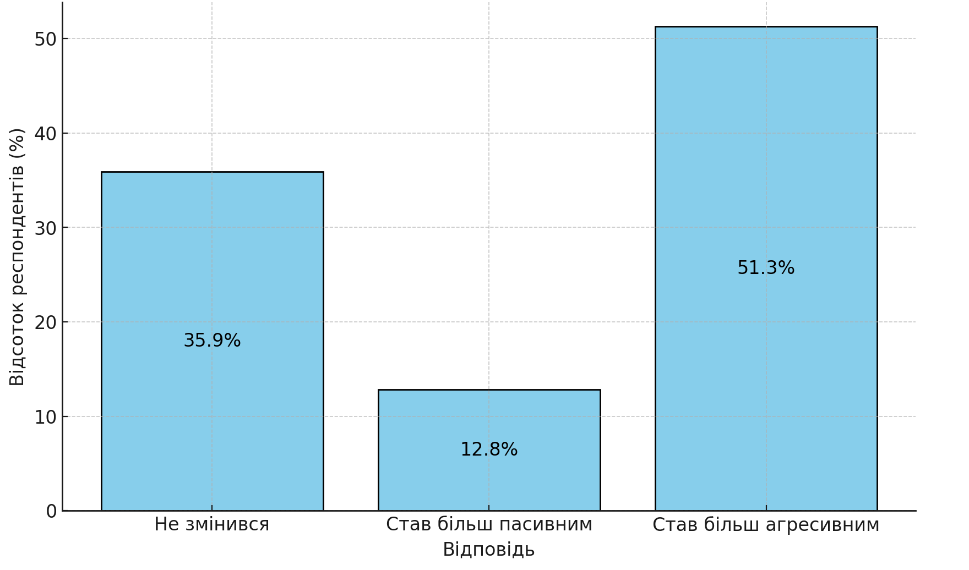

Рис. 2.19. Розподіл відповіді на питання «Чи змінився ваш спосіб вирішення конфліктів з початком війни? для вибірки респондентів.

Кореляція між респондентами, які відзначили зниження задоволеності стосунками ("Трохи знизила" або "Значно знизила"), та зміною способу вирішення конфліктів становить приблизно 0.41. Це помірний позитивний зв'язок між цими змінними, тобто ті респонденти, у яких знизилася задоволеність стосунками, частіше змінювали спосіб вирішення конфліктів.

Значення p-value для кореляції приблизно 1.44e-05. Це статистично значуща кореляція між цими змінними.

Для розуміння змін з усіма респондентами наведемо як вони виглядають на рис. 2.20

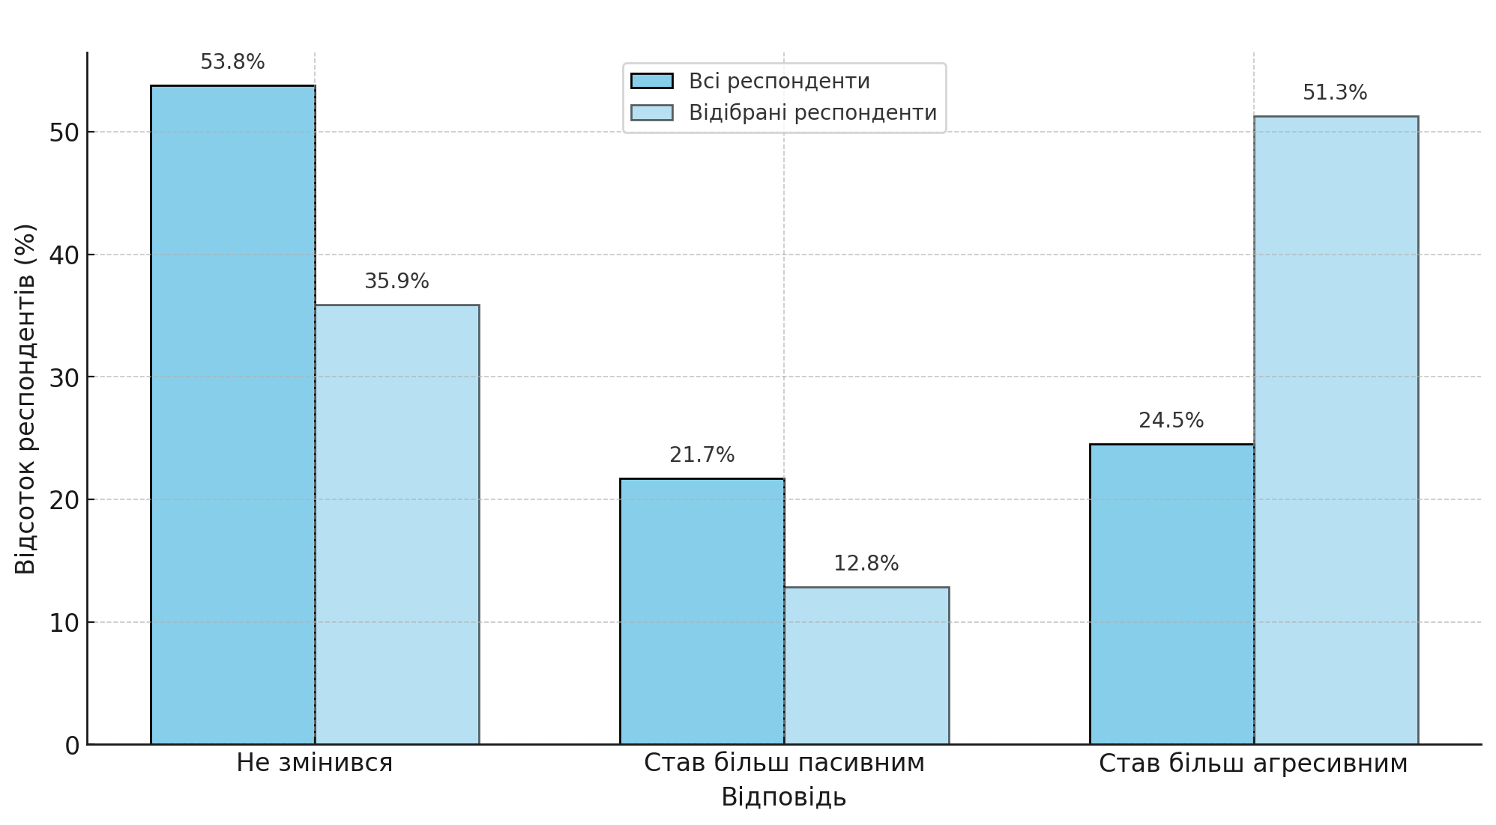

Рис. 2.20. Порівняння відповідей всіх респондентів питання «Чи змінився ваш спосіб вирішення конфліктів з початком війни? з вибіркою респондентів

Збільшення в агресії дуже суттєве майже 27%

Розподіл відповіді вибірки респондентів на питання «Чи змінилися ваші емоційні реакції на конфлікти під час війни?» надано на рис. 2.21, а порівняння зі змінами відносно всіх респондентів на рис. 2.22

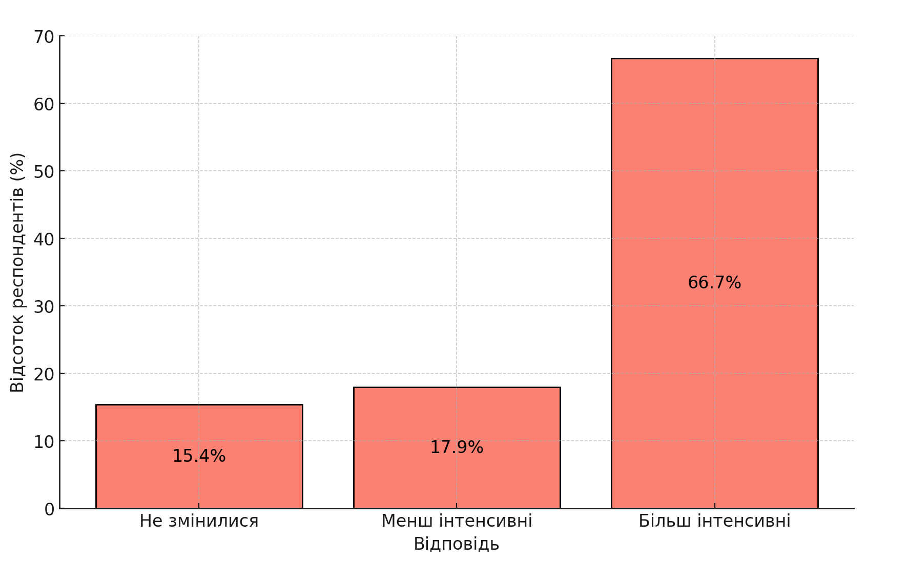

Рис. 2.21. Розподіл відповіді на питання «Чи змінилися ваші емоційні реакції на конфлікти під час війни?» для вибірки респондентів.

Кореляція між респондентами, які відзначили зниження задоволеності стосунками ("Трохи знизила" або "Значно знизила"), та зміною емоційної реакції на конфлікти становить приблизно 0.40. вказує на помірний позитивний зв'язок між змінними. Зниження задоволеності стосунками може супроводжуватися зміною емоційної реакції на конфлікти, яка стає більш інтенсивною або менш контрольованою. Значення p-value для цієї кореляції дорівнює приблизно 1.83e-05 є статистично значущою та підтверджує, що спостережуваний зв'язок є реальним і не є випадковим.

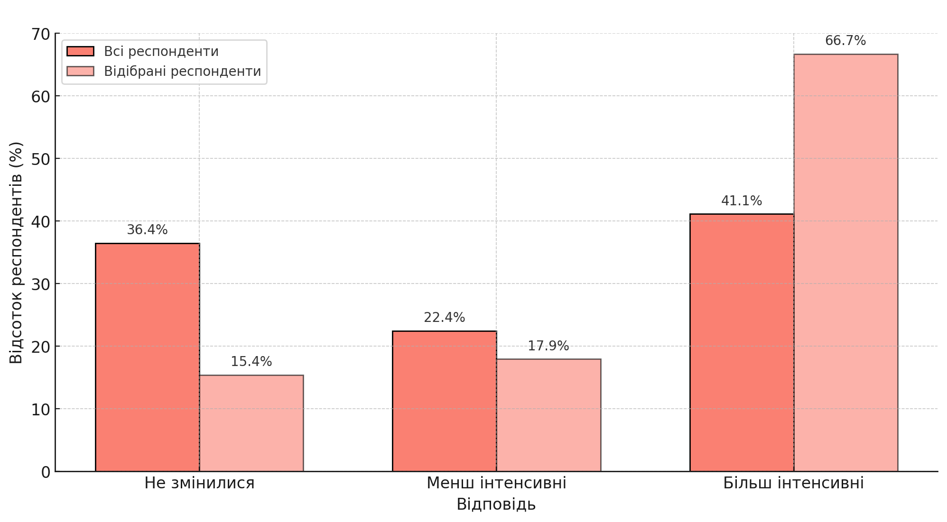

Рис. 2.22. Порівняння відповідей всіх респондентів питання «Чи змінилися ваші емоційні реакції на конфлікти під час війни?» з вибіркою респондентів

В цьому випадку ми теж бачимо суттєве підвищення в бік більш інтенсивних реакцій.

По цим двом випадкам ми можемо зробити наступні висновки, щодо таких важливих характеристик:

Агресивність у конфліктах. Серед респондентів із зниженням задоволеності стосунками значно більша частка заявила про більш агресивний спосіб вирішення конфліктів, порівняно з усіма респондентами, а це про підвищену конфліктність та агресивні реакції у відповідь на труднощі в стосунках.

Емоційна інтенсивність. Наслідком емоційної нестабільності, спричиненої зниженням якості стосунків може вказували на підвищення інтенсивності емоційних реакцій на конфлікти.

Зменшення пасивності. Відібрані респонденти рідше ставали більш пасивними у вирішенні конфліктів, що може свідчити про те, що зниження задоволеності стосунками викликає активнішу, хоча і не завжди позитивну, реакцію на конфлікти.

Загалом, результати показують, що зниження задоволеності стосунками не завжди має значний вплив на загальну поведінку, та поведінку та емоції під час конфліктів, роблячи їх більш агресивними та інтенсивними. Це важлива інформація для розуміння динаміки стосунків під час кризових ситуацій та під час зниження загальної задоволеності. І така можливість ще раз нами буде доведена, коли ми розглянемо відповіді та кореляцію по третєму питанню, яке нас цікавить у даному випадку «Чи змінився ваш спосіб вирішення конфліктів з початком війни?»

Розподіл відповіді вибірки респондентів на питання «Чи відчули ви зміну у частоті конфліктів у вашій родині з початком війни?» надано на рис. 2.23, а порівняння зі змінами відносно всіх респондентів на рис. 2.24.

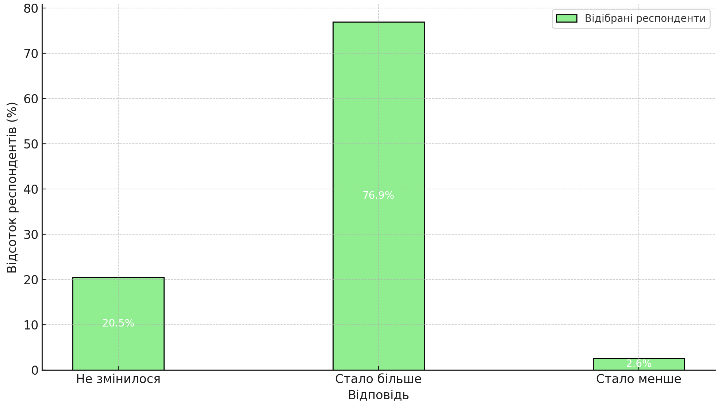

Рис 2.23. Розподіл відповіді на питання «Чи змінилися ваші емоційні реакції на конфлікти під час війни?»

Для цього випадку коефіцієнт кореляції дорівнює приблизно 0.0591, р-значення (0.7207). Таким чином, з огляду на слабкий коефіцієнт кореляції та високе p-значення, ми можемо зробити висновок, що в даних немає суттєвого зв'язку між зміною задоволеності стосунками і частотою конфліктів. Це може бути пов'язано з тим, що зміни в конфліктах і задоволеності стосунками залежать від багатьох інших чинників, які не відображені в даних, або від того, що не всі респонденти однаково реагують на зміни в стосунках і конфліктах, хоча відповідно до графіку на 2.24. можна було вважати інакше.

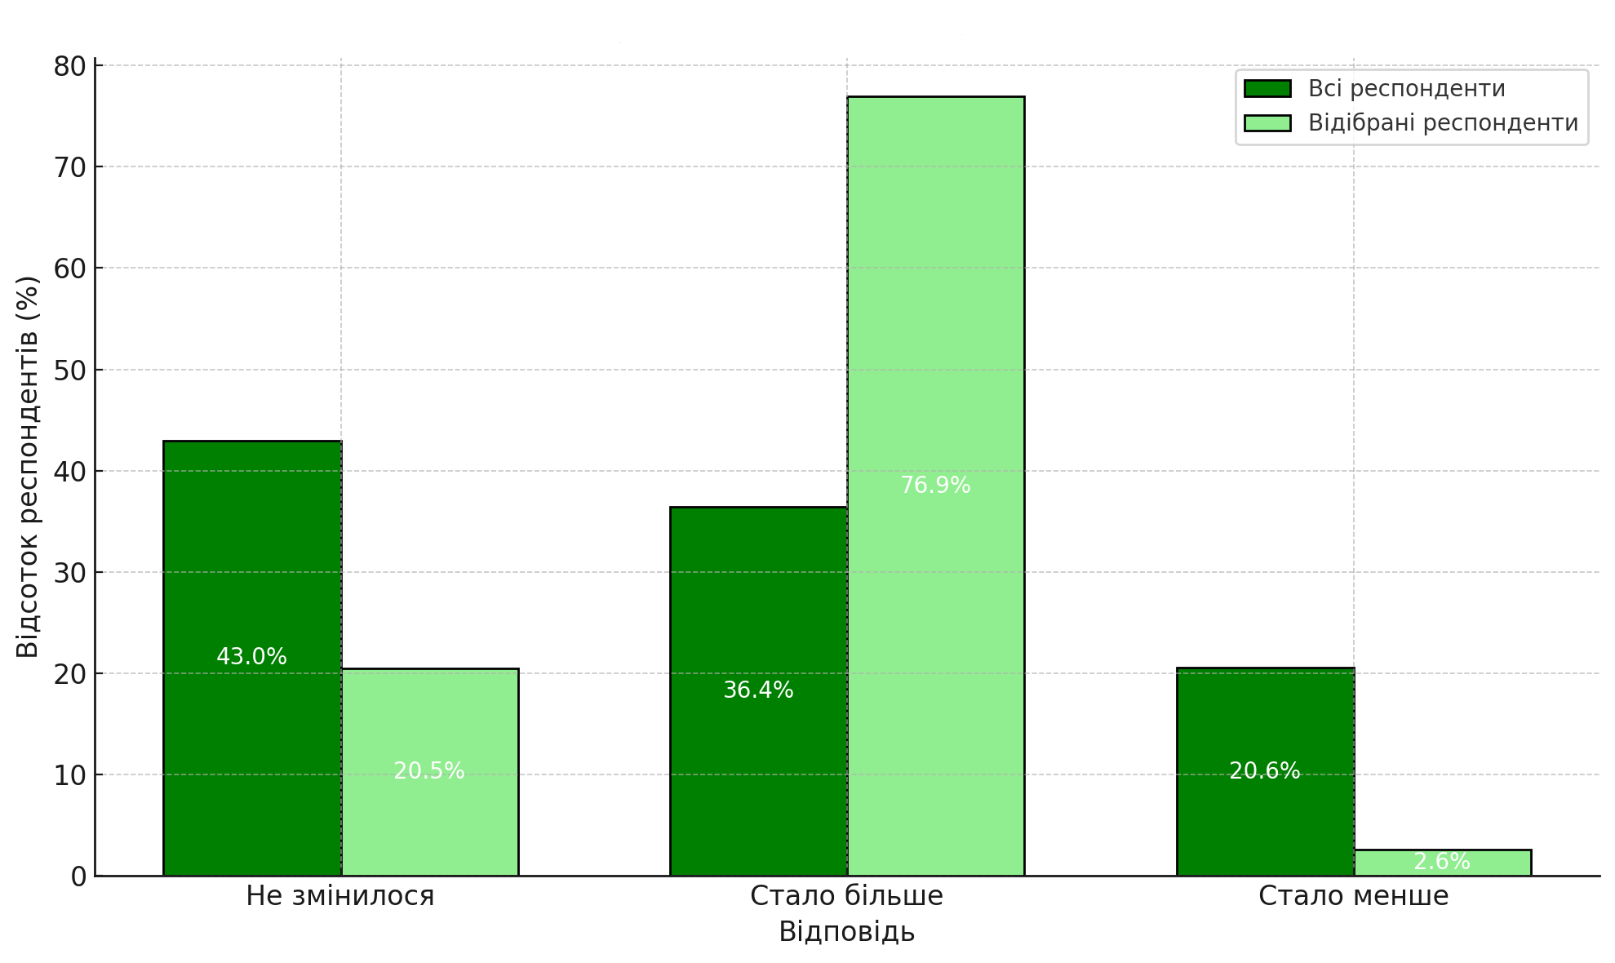

Рис. 2.24. Порівняння відповідей всіх респондентів питання «Чи відчули ви зміну у частоті конфліктів у вашій родині з початком війни» з вибіркою респондентів

**2.3. Аналіз змін поведінки подружніх пар з початком війни в Україні.**

Розглядаючи результати змін у поведінці подружніх пар, варто зазначити, що саме війна є значущим фактором, який змінює звичні підходи до вирішення конфліктів та веде до суттєвих змін у міжособистісній комунікації. Емоційний стрес, спричинений війною, впливає як на рівень конфліктності в сім'ї, так і на вибір стратегій поведінки під час конфліктів. Представлені дані підкреслюють, що стрес посилює як агресивні, так і пасивні реакції у вирішенні конфліктів, що, в свою чергу, знижує ефективність комунікації та може призводити до погіршення емоційного зв'язку між партнерами.

Емоційний стрес.

Відповідно до результатів опитування одним з основних чинників під час війни, що впливають на поведінку подружніх пар та способи вирішення конфліктів є емоційний стрес. Війна створює постійне емоційне напруження, яке може значно змінювати звичні підходи до вирішення проблем у сім'ї. Аналіз анкетування доводить, що стрес впливає практично на всі аспекти пов’язані з конфліктами подружжя. на рівень конфліктності, на вибір стратегії поведінки під час конфліктів, частоту тощо.

Збільшення агресивності/пасивності в поведінці

Стрес спричиняє значні зміни у поведінці, часто в крайніх напрямках. Згідно з результатами, 23,6% респондентів вказали, що їхній спосіб вирішення конфліктів став більш агресивним, а 21,7% — більш пасивним. Підвищений рівень тривоги та емоційного виснаження призводить до того, що люди стають менш терплячими, більш дратівливими та схильними до агресивних реакцій на подразники. У багатьох випадках агресивна поведінка є наслідком неможливості контролювати емоції, що може бути особливо помітним у стресових ситуаціях, таких як конфлікт.

З іншого боку, частина респондентів обирає пасивну поведінку, яка може включати уникання конфліктів або небажання висловлювати свої почуття та потреби. Така пасивність є захисною реакцією на стрес, яка покликана зменшити емоційне напруження шляхом уникання конфліктних ситуацій. Проте в довгостроковій перспективі така стратегія не є ефективною, оскільки накопичення невдоволення може призводити до емоційного відчуження між партнерами.

Вибір способів вирішення конфліктів

Стрес впливає на вибір стратегії вирішення конфліктів. Хоча й найбільш поширеними способами, які обирають у конфлікті респонденти, є пошук компромісу, спільне обговорення проблеми та пошук рішення (стратегії, які дозволяють парам зберігати конструктивний підхід до вирішення проблем, навіть у стресових умовах, респонденти обирали 119 разів), варто зазначити, що більше половини респондентів (73) застосовували пасивне ставлення до вирішення конфліктів. Уникання конфліктів є типовою реакцією на стрес, коли люди прагнуть зменшити емоційне навантаження шляхом ігнорування проблеми. Проте такий підхід не сприяє вирішенню конфліктів, а лише відкладає їх на майбутнє, що в подальшому призводить до накопичення невдоволення та емоційного віддалення між партнерами. Водночас відстоювання своєї правоти (частина респондентів – 29, іноді намагалися сперечатися та відстоювали свою правоту, що також може свідчити про труднощі в комунікації через вплив стресу) є спробою встановити контроль у ситуації, де людина відчуває себе безпорадною. Це може бути пов'язано з бажанням зберегти певний рівень автономії та впливу на ситуацію в умовах невизначеності.

Емоційні реакції під час конфліктів

Дані свідчать про те, що під час конфліктів 47 респондентів відчували злість, 45 — розчарування, 35 — відчуття безвихідності, та лише 43 — відчуття розуміння та підтримки з боку партнера. Наявність таких сильних негативних емоцій є класичним показником реакції людини на високий рівень стресу, який погіршує здатність до конструктивного вирішення конфліктів. Відсутність підтримки з боку партнера призводить не тільки до емоційного виснаження та відчуття ізольованості, а ще більше ускладнює процес вирішення конфліктів.

Негативні емоції під час конфліктів переважають. Такі емоції як злість, розчарування та безвихідність, є дуже поширеними під час конфліктів і в нашому опитуванні вони переважають над відчуттям розуміння та підтримки з боку партнера. 12 респондентів зазначили, що під час конфліктів відчували страх, а це вже говорить про те, що для частини респондентів конфлікти є джерелом не лише емоційної напруги, але й потенційної загрози і підкреслює важливість роботи над емоційною стабільністю та взаєморозумінням у подружніх стосунках.

Злість і розчарування є типовими емоційними реакціями на стресові ситуації, коли людина відчуває, що її потреби не задовольняються або що ситуація виходить з-під контролю. Водночас відчуття безвихідності вказує на те, що людина не бачить способів змінити ситуацію на краще, що може призводити до апатії або відмови від спроб вирішення конфлікту.

Потреба в емоційній підтримці та навичках саморегуляції

В умовах високого стресу особливо важливою є емоційна підтримка з боку партнера, оскільки вона допомагає знизити рівень тривоги та покращити взаєморозуміння. Однак лише 43 респонденти зазначили, що відчували підтримку під час конфліктів, це безперечно свідчить про брак емпатії та взаємної підтримки в багатьох парах. Це може бути наслідком емоційного виснаження обох партнерів, коли кожен з них зосереджений на власних переживаннях і не має ресурсу для підтримки іншого.

Відсутність відчуття підтримки та розуміння з боку партнера буде призводити до посилення емоційного виснаження та відчуття ізольованості, що негативно впливає на здатність пари справлятися з конфліктами та вирішувати проблеми конструктивно. Такий високий рівень негативних емоцій під час конфліктів може призводити до руйнування емоційного зв'язку подружжя, та ускладнює процес вирішення конфліктів, знижує задоволеність стосунками і тому необхідно поширювати роботу над розвитком емоційної грамотності та вмінням виражати свої почуття у конструктивний спосіб. Парам потрібна підтримка у формуванні навичок емоційного саморегулювання та комунікації, для того щоб зменшити інтенсивність негативних емоцій та підвищити рівень взаєморозуміння.

**ВИСНОВОК ДО РОЗДІЛУ ІІ**

У другому розділі роботи було проведено емпіричне дослідження психологічних особливостей подружніх конфліктів під час війни в Україні. Дослідження дозволило глибше зрозуміти природу змін у поведінкових та емоційних реакціях подружніх пар під впливом стресових зовнішніх факторів, зокрема війни.

Організація дослідження включала кількісний підхід із використанням анкетування, що дозволило отримати стандартизовані дані для аналізу змін у подружніх стосунках. Важливим аспектом дослідження було виявлення змін у частоті конфліктів, способах їх вирішення, а також оцінка змін емоційних реакцій на конфлікти під час війни. Було встановлено, що війна стала значущим зовнішнім фактором, який вплинув на динаміку відносин у багатьох родинах.

Результати дослідження показали, що більше половини респондентів зазначили зміну частоти конфліктів під час війни, тоді як 20% повідомили про зменшення конфліктних ситуацій. Важливим є те, що приблизно 70% респондентів відзначили зміни у способах вирішення конфліктів, зокрема, збільшення пасивних або агресивних реакцій. Це вказує на те, що вплив війни на стосунки залежить від багатьох індивідуальних та соціальних факторів.

Кореляційний аналіз результатів показав наявність значущих зв'язків між частотою конфліктів, зміною способів їх вирішення та емоційними реакціями респондентів. Це свідчить про те, що стресові фактори, пов'язані з війною, можуть суттєво впливати на динаміку подружніх стосунків, підвищуючи ризик емоційного виснаження та деструктивних реакцій.

Отримані дані підкреслюють важливість надання психологічної підтримки подружнім парам під час кризових ситуацій. Відсутність доступу до професійної допомоги або бар'єри щодо її використання залишаються серйозними проблемами, що потребують уваги. Виявлені тенденції вказують на необхідність розробки програм психологічної допомоги, орієнтованих на підтримку емоційної стійкості та конструктивного вирішення конфліктів у подружніх парах.

Загалом, дослідження підтвердило, що війна має значний вплив на сімейні стосунки, що вимагає розробки заходів для підтримки родин та забезпечення стабільності подружніх відносин в умовах підвищеного стресу.

**РОЗДІЛ ІІІ. КОРЕКЦІЯ ПОДРУЖНІХ КОНФЛІКТІВ**

**3.1 Практичні рекомендації на підставі проведеного дослідження.**

На основі даних, отриманих під час дослідження, ми розробили програму, яка допоможе підготуватися до можливих конфліктів, надасть орієнтири поведінки в них та першочергові дії для їх профілактики та попередження. Ця програма розроблена не тільки для пар, які зазнали змін у своїх стосунках внаслідок початку війни, тих, хто відчув збільшення частоти конфліктів, зміни у способах їх вирішення, а також зміни в емоційних реакціях під час конфліктів, але й для тих хто хоче покращити свої взаємовідносини, розуміти, як не тільки мати для цього бажання, а й щоденно працювати над собою та своїми емоціями. Вони базуються на даних анкетування, що дозволяє врахувати реальні проблеми та потреби респондентів, забезпечуючи об'єктивність запропонованих заходів.

Зазначені заходи та рекомендації в програмі покликані підтримати подружні пари у покращенні їхніх стосунків, сприяти розвитку навичок конструктивної комунікації та ефективному вирішенню конфліктів і як планований результат призвести до зменшення емоційного напруження, негативного впливу конфліктів, що в цілому сприяє покращенню якості стосунків в парах, особливо у складних умовах війни.

Важливо розуміти, що процес корекції та роботи над стосунками є індивідуальним і може тривати від декількох тижнів до кількох місяців, залежно від глибини проблем та мотивації обох партнерів до змін. Регулярна робота над стосунками та втілення цих рекомендацій у повсякденному житті може допомогти парам досягти гармонії та стабільності навіть у складних умовах.

Програма для роботи з парами та індивідуального консультування з подолання конфліктності та емоційного стресу під час війни в Україні може включати кілька ключових напрямків. Блоки програми можна використовувати окремо. Більшість вправ, які тут наведені, можна виконувати як в групі, так і з окремими подружніми парами.

Використання різних форм роботи у програмі, таких як тренінги, лекції та вправи, обґрунтовано тим, що різноманітність підходів сприяє більш глибокому засвоєнню матеріалу та формуванню стійких змін у поведінці.

Лекції забезпечують теоретичну основу та дозволяють учасникам отримати глибше розуміння емоційних та психологічних процесів, що відбуваються під час конфліктів. Тренінги та практичні вправи, своєю чергою, надають можливість застосувати ці знання у практичній площині, розвиваючи навички комунікації та регуляції емоцій. Інтеграція когнітивних та поведінкових методів дають найкращі результати для ефективної зміни деструктивних патернів поведінки.  Кьелл Рудестам у своїх роботах підкреслював важливість групової динаміки та активного навчання для ефективної зміни поведінки, зокрема, що у групі учасники можуть ідентифікувати себе з іншими, що сприяє кращому розумінню їх та себе, особистісному зростанню і розвитку самосвідомості [14].

Основні компоненти програми спрямовані на зменшення негативних емоцій, покращення комунікації та навчання ефективних стратегій подолання конфліктів:

1. Психоедукація щодо впливу війни на емоційний стан та конфлікти

(Додаток Б)

* Проведення освітніх сесій для пар та індивідуальних клієнтів про вплив стресу, тривоги та невизначеності під час війни на емоції та поведінку, зокрема про фізіологічні та психологічні наслідки стресу, стратегії подолання та підтримку емоційної рівноваги.
* Надання інформації щодо можливих реакцій на стрес та їх впливу на стосунки.

2. Емоційна регуляція та зняття напруги

(Додаток В)

* Розробка тренінгу з використання дихальних вправ, медитації та технік розслаблення для зниження рівня тривоги та злості, включаючи навчання базових вправ, практичні сесії для закріплення навичок та рекомендації для самостійної роботи.
* Навчання практичних методів управління емоціями в складних ситуаціях, що допоможе знизити інтенсивність конфліктів.

3. Комунікаційні тренінги (Додаток К)

* Навчання навичкам активного слухання, що допоможе кожному партнеру відчувати себе почутим і зрозумілим.
* Розробка технік ненасильницького спілкування для вирішення конфліктів, які знижують агресію та сприяють конструктивному діалогу.

4. Практичні стратегії для зменшення конфліктів (Додаток Д)

* Створення плану поведінки в конфліктних ситуаціях, який включає паузу для зняття емоційного напруження перед обговоренням.
* Спільне визначення «правил конфлікту», таких як уникнення звинувачень, фокус на розв'язанні проблеми, а не на взаємних образах.

5. Підтримка взаємної емпатії та розуміння

(Додаток Е)

* Розвиток навичок емпатії через вправи з розуміння емоцій партнера та висловлення підтримки.
* Обговорення змін у стосунках і пошук способів адаптації до нових умов життя, спричинених війною.

6. Індивідуальна робота з подолання стресу

* Використання когнітивно-поведінкових технік для боротьби з негативними думками та страхами.
* Розробка індивідуальних стратегій подолання стресу, що дозволять зберігати емоційну рівновагу та не переносити негативні емоції на стосунки.

7. Практичні рекомендації для подружжя

* Щоденні практики вдячності: парам пропонується щодня обмінюватись хоча б однією позитивною річчю, яку кожен з них помітив у партнері.
* Впровадження «часу без конфліктів»: визначення певного часу щодня або щотижня, коли обговорюються тільки позитивні моменти або плани на майбутнє.

Доречним було би виокремити деякі підгрупи на основі тенденцій виявлених у дослідження та додаткові практичні рекомендації для подружжя:

1. Для пар, які відчули збільшення кількості конфліктів або зниження задоволеності стосунками:

* Підтримка комунікації: Рекомендується проводити регулярні бесіди, де партнери зможуть відверто ділитися своїми переживаннями та відчуттями. Використання активного слухання може допомогти зменшити кількість непорозумінь.
* Робота з агресією: Для тих, хто повідомив про агресивні методи вирішення конфліктів, важливо навчитися керувати емоціями. Можна рекомендувати техніки релаксації, такі як дихальні вправи або медитації.

2. Для пар, які стали вирішувати конфлікти пасивно:

* Навчання конструктивному вираженню потреб: Рекомендується допомагати партнерам розвивати навички вираження своїх потреб та емоцій у спосіб, який не пригнічує їхні почуття і не приводить до уникання конфліктів.
* Психологічна підтримка: Звернення до сімейного психолога може допомогти зрозуміти причини пасивної поведінки та розвинути навички асертивної комунікації.

3. Для пар, у яких емоційні реакції стали більш інтенсивними:

* Робота з емоційною регуляцією: Парам рекомендується навчитися розпізнавати моменти, коли емоції стають занадто інтенсивними, і робити паузи у спілкуванні, щоб уникнути ескалації конфлікту.
* Практики самозаспокоєння: Використання технік релаксації та занять фізичною активністю може допомогти зменшити інтенсивність емоційних реакцій.

4. Для пар, які відчули покращення стосунків:

Закріплення позитивних змін: Важливо закріплювати успішні методи комунікації, наприклад, регулярні похвали або підтримку партнера. Рекомендується зосередитись на спільних цілях та

Ця програма може бути адаптована для індивідуального та групового консультування, з урахуванням специфічних потреб кожної пари або окремої особи. Основна мета – допомогти парам не лише подолати конфліктність, а й набути нових навичок ефективної поведінки, що підвищить рівень взаємної підтримки і задоволеності стосунками.  
 Розроблена програма може тривати від кількох днів до кількох місяців. Мінімальний рекомендований термін, на нашу думку, становить шість тижнів (Додаток Ж), оскільки саме такий період дозволяє закріпити базові навички емоційної регуляції та покращити комунікативні стратегії, адже для довготривалої зміни поведінкових патернів та ефективного формування нових навичок у стосунках необхідно часом більше зусиль та регулярної практики.

**ВИСНОВОК ДО ІІІ РОЗДІЛУ**

У цьому розділі нами було надано основні підходи до корекції подружніх конфліктів, які базуються на результатах проведеного дослідження. Програма, розроблена для підтримки пар, орієнтована на адаптацію до складних умов життя, зокрема тих, що виникли внаслідок війни. Вона включає різноманітні заходи, спрямовані на зменшення негативного впливу конфліктів та підвищення рівня взаємної підтримки й задоволеності стосунками. Використання багатокомпонентного підходу дозволяє не лише допомогти подружнім парам впоратися з актуальними проблемами, але й набути нових навичок, необхідних для довготривалої стабільності в стосунках.

Програма складається з кількох основних компонентів, кожен з яких має свою специфіку і значення. Психоедукація допомагає учасникам зрозуміти фізіологічні та психологічні аспекти стресу, що є важливими для усвідомлення своїх реакцій та їх впливу на взаємодію у стосунках. Емоційна регуляція, яка включає техніки медитації, дихальні вправи та методи зняття напруги, дозволяє ефективно знижувати рівень тривоги та запобігати агресивним реакціям. Комунікаційні тренінги, що фокусуються на активному слуханні та ненасильницькому спілкуванні, сприяють глибшому розумінню потреб партнера і дозволяють ефективно вирішувати конфлікти.

Зазначені в програмі практичні стратегії для зменшення конфліктів передбачають створення планів поведінки у стресових ситуаціях, що включають використання пауз для емоційного зниження напруження, а також розробку спільних правил конфлікту, які допомагають уникати взаємних звинувачень і зосереджуватися на вирішенні проблеми. Окремий акцент зроблено на підтримці взаємної емпатії та розуміння, що забезпечує емоційну підтримку та сприяє адаптації до нових умов життя, особливо в період війни.

Індивідуальна робота з подолання стресу є важливою складовою програми, оскільки дозволяє кожному з партнерів розвивати особисті стратегії управління негативними емоціями та підтримувати емоційну рівновагу, не переносити негативні переживання на стосунки. Таким чином, програма орієнтована на формування здорових моделей поведінки, які сприятимуть зменшенню конфліктності та підвищенню якості стосунків.

Розроблені рекомендації базуються на реальних потребах респондентів, що забезпечує їх об'єктивність і релевантність для різних типів сімей. Під час впровадження програми було виокремлено кілька підходів для пар з різними проблемами: для тих, у кого збільшилася кількість конфліктів, для пар, які вирішують конфлікти пасивно, для тих, хто відчуває інтенсивні емоційні реакції, та для пар, які вже досягли покращення у стосунках. Такий підхід дозволяє забезпечити індивідуальність та ефективність кожної рекомендації.

Наприкінці слід зазначити, що успіх корекційної роботи багато в чому залежить від готовності партнерів працювати над своїми стосунками та активно застосовувати отримані знання у повсякденному житті. Для досягнення стабільного результату необхідна регулярна практика, відкрите спілкування та спільне прагнення до змін. Мінімальний рекомендований термін програми становить шість тижнів, що дозволяє закріпити базові навички та створити передумови для довготривалих позитивних змін у стосунках. Проте, тривалість програми може варіюватися залежно від глибини проблем та індивідуальних потреб кожної пари, що вимагає гнучкого підходу до її впровадження та адаптації.

**ВИСНОВКИ**

Подружні конфлікти є поширеною соціально-психологічною проблемою, яка може мати як деструктивні, так і конструктивні наслідки. Вони виникають через різні фактори, включаючи психологічні, соціальні та матеріальні причини. Специфіка подружніх конфліктів полягає у високій емоційній глибині та тривалому впливі на стосунки, що робить їх особливо складними для вирішення. Конфлікти можуть проявлятися у відкритій або прихованій формі, що також впливає на їх динаміку та наслідки.

Поточний стан досліджень впливу війни на подружні конфлікти як в Україні, так і в світі свідчить про значне зростання емоційної напруги в сім'ях. Це пов’язано зі змінами звичайних умов з яких перш за все це тривога за життя близьких, з нестачею ресурсів, таких як фінанси, стабільність, а також з порушенням звичних соціальних контактів та рутинних звичок. Така ситуація призводить до підвищення рівня конфліктності, відчуття безвиході та послаблення взаємної підтримки між членами сім'ї, що додатково поглиблює емоційний дискомфорт. Дослідження, проведені в Україні, показують, що війна спричиняє посилення психологічного та соціального стресу, що збільшує ймовірність конфліктів [36,37]. У міжнародних дослідженнях також підтверджено, що воєнні дії та пов'язані з ними стресові фактори значно погіршують психологічний стан подружжя, сприяючи збільшенню частоти конфліктів і зниженню рівня задоволеності стосунками.

Емпіричне дослідження виявило, що війна значно підвищила рівень емоційної напруги у подружніх парах, що стало основною причиною збільшення частоти конфліктів. За результатами опитування, майже 60% подружніх пар повідомили про зміну кількості конфліктів під час війни, а 53% зазначили, що конфлікти стали агресивнішими. Найбільше зростання конфліктів було виявлено у сім'ях, де партнери відчували брак підтримки та взаєморозуміння. Це підкреслює важливість навчання подружжя навичкам відкритого спілкування та вміння конструктивно вирішувати суперечки.

Наукова значущість даної роботи полягає у внеску в розуміння психологічних аспектів подружніх конфліктів в умовах війни, що є надзвичайно актуальним для українського суспільства в сучасних реаліях. Результати дослідження допомагають краще зрозуміти специфіку конфліктів, викликаних екстремальними умовами, такими як війна, та розробити ефективні підходи до їх корекції. Практичні рекомендації, запропоновані в роботі, можуть бути використані для підтримки сімей в умовах кризи, що сприятиме збереженню психологічного здоров'я подружжя та стабільності сімейних стосунків.

Проведене дослідження дозволяє стверджувати, що війна в Україні значно підвищує рівень емоційної напруги в подружніх стосунках, змінює частоту та інтенсивність конфліктів, але ці наслідки можуть бути пом'якшені за допомогою цілеспрямованих психологічних методів підтримки, спрямованих на покращення комунікації та взаєморозуміння між партнерами.'

На основі отриманих даних були розроблені практичні рекомендації для зменшення деструктивного впливу конфліктів на подружні стосунки та підвищення їхньої стабільності. Зокрема, рекомендується впровадження програм психологічної підтримки, що включає індивідуальну та групову терапію для подружжя, навчання навичкам ефективної комунікації та корекції поведінкових стратегій для сприяння конструктивному вирішенню конфліктів.

В умовах війни, коли рівень емоційної напруги значно підвищений, особливо важливо підтримувати та розвивати навички ефективної комунікації, оскільки це допомагає знижувати рівень конфліктів та покращувати взаєморозуміння між членами сім’ї. Спільне обговорення проблем, вміння слухати одне одного та виражати свої почуття без агресії сприяють створенню підтримуючої атмосфери в родині. Це, в свою чергу, допомагає справлятися з викликами, які приносить війна, зміцнюючи емоційні зв’язки та створюючи відчуття безпеки навіть у складних умовах.

**ДОДАТКИ**

**Додаток А. Анкета.**

Анкета для онлайн опитування:

«Психологічні особливості подружніх конфліктів під час війни в Україні»

Основна інформація

- Ваш вік:

- 18-25

- 26-35

- 36-45

- 46-55

- 56 і старше

- Ваш сімейний статус:

- Одружені

- У цивільному шлюбі

- Розлучені

- Вдові

- Чи є у вас діти?

- Так

- Ні

- Ваша освіта:

- Середня

- Середня спеціальна

- Вища

- Незакінчена вища

- Інше

- Де ви проживаєте:

- У власному будинку

- У квартирі

- В орендованому житлі

- Інше

Зміни у стосунках під час війни

- Чи відчули ви зміну у частоті конфліктів у вашій родині з початком війни?

- Так, конфліктів стало більше

- Так, конфліктів стало менше

- Не змінилося

- Чи змінився ваш спосіб вирішення конфліктів з початком війни?

- Так, став більш агресивним

- Так, став більш пасивним

- Не змінився

Причини конфліктів

- Які основні причини конфліктів у вашій родині під час війни? (виберіть усі, що підходять)

- Фінансові труднощі

- Втрата житла

- Вимушене переселення

- Військова служба одного з партнерів

- Емоційний стрес

- Інше (вкажіть)

Способи вирішення конфліктів.

- Які способи вирішення конфліктів ви використовуєте найчастіше? (виберіть усі, що підходять)

- Намагання уникати конфліктів

- Пошук компромісу

- Сперечання або доведення своєї правоти

- Спільне обговорення проблеми та пошук рішення

- Пристосування до ситуації

- Чи зверталися ви за допомогою до психолога або консультанта з приводу сімейних конфліктів?

- Так

- Ні

Емоційний стан під час конфліктів

- Як ви почуваєтесь під час конфліктів з партнером? (виберіть всі варіанти, що підходять)

- Злість

- Розчарування

- Страх

- Відчуття безвихідності

- Відчуття розуміння та підтримки

- Чи змінилися ваші емоційні реакції на конфлікти під час війни?

- Так, стали більш інтенсивними

- Так, стали менш інтенсивними

- Не змінилися

Загальне ставлення до подружніх стосунків

- Як війна вплинула на вашу загальну задоволеність стосунками?

- Значно знизила

- Трохи знизила

- Не змінила

- Трохи покращила

- Значно покращила

**Додаток Б.**

**Плани освітніх сесій**

План освітньої сесії: "Емоційний стрес. Головні ознаки"

Тривалість сесії: 1,5 години

Мета сесії: Ознайомити учасників із поняттям емоційного стресу, його основними ознаками, причинами виникнення, а також навчити розпізнавати ознаки стресу та розробляти стратегії для його зменшення.

Структура сесії наведена в табл. Б1:

Таблиця Б1

|  |  |  |
| --- | --- | --- |
| № | Зміст | Тривалість, хв |
| **1.** | **Вступ** | 10 |
|  | Привітання учасників та представлення теми сесії. |  |
|  | Коротке ознайомлення з програмою сесії. |  |
|  | Встановлення цілей заняття (що учасники зможуть дізнатися і застосувати на практиці). |  |
| **2.** | **Що таке емоційний стрес?** | 15 |
|  | Визначення поняття "емоційний стрес". |  |
|  | Короткий огляд фізіологічних та психологічних механізмів, що лежать в основі стресу. |  |
|  | Обговорення факторів, що можуть спричиняти емоційний стрес (війна, робоче навантаження, сімейні проблеми). |  |
| **3** | **Головні ознаки емоційного стресу** | 20 |
|  | Огляд основних ознак емоційного стресу: |  |
|  | Фізичні ознаки (підвищена втома, головний біль, прискорене серцебиття). |  |
|  | Емоційні ознаки (дратівливість, тривожність, депресивні настрої). |  |
|  | Поведінкові ознаки (зниження продуктивності, труднощі у спілкуванні). |  |
|  | Навчання розпізнавати ці ознаки у себе та у близьких. |  |
| **4.** | **Обговорення реальних прикладів** | 20 |
|  | Робота в групах: учасники обговорюють свої власні приклади ситуацій, коли вони відчували стрес. |  |
|  | Визначення ознак стресу у цих ситуаціях |  |

Продовж. табл. Б1

|  |  |  |
| --- | --- | --- |
| № | Зміст | Тривалість, хв |
| **5.** | **Стратегії боротьби з емоційним стресом** | 15 |
|  | Огляд основних способів зменшення стресу (дихальні вправи, фізична активність, медитація). |  |
|  | Практична частина: виконання короткої дихальної вправи для зняття напруги. |  |
| **6.** | **Питання та відповіді** | 10 |
|  | Учасники можуть поставити запитання щодо інформації, яку вони дізналися під час сесії. |  |
|  | Обговорення додаткових індивідуальних запитань та ситуацій. |  |
| **7.** | **Підсумки та завершення** | 10 |
|  | Підведення підсумків сесії: ключові поняття та ознаки емоційного стресу. |  |
|  | Висновки про важливість своєчасного розпізнавання стресу та вміння справлятися з ним. |  |
|  | Завдання на самостійну роботу: протягом тижня вести щоденник емоційного стану, щоб виявити ознаки стресу та працювати над ними. |  |

Матеріали:

- Роздруковані матеріали з переліком ознак емоційного стресу.

- Презентація для візуальної підтримки інформації.

- Список рекомендацій для подальшого читання.

Очікувані результати: Учасники зможуть розпізнавати ознаки емоційного стресу та матимуть базові знання про способи його подолання.

План освітньої сесії: "Роль допомоги психолога в сучасній сім'ї"

Тривалість сесії: 1,5 години

Мета сесії: Пояснити учасникам важливість психологічної підтримки в сучасній сім'ї, роль психолога у вирішенні сімейних проблем та способи отримання професійної допомоги.

Структура сесії наведена в табл. Б2:

Таблиця Б2

|  |  |  |
| --- | --- | --- |
| № | Зміст | Тривалість, хв |
| **1.** | **Вступ** | 10 |
|  | Привітання учасників та коротке ознайомлення з темою сесії. |  |
|  | Встановлення цілей сесії та представлення програми. | 15 |
| **2.** | Що таке психологічна допомога? |  |
|  | Визначення психологічної допомоги та її основних форм (індивідуальна, парна, сімейна). |  |
|  | Обговорення поширених стереотипів та міфів про роботу психологів. |  |
| **3.** | Роль психолога в сім'ї | 20 |
|  | Огляд основних аспектів роботи сімейного психолога: допомога у вирішенні конфліктів, підтримка під час кризових ситуацій, навчання навичкам ефективного спілкування. |  |
|  | Приклади проблем, які можуть бути успішно вирішені за допомогою психолога (емоційна дистанція, труднощі у спілкуванні, конфлікти щодо виховання дітей). |  |
| **4.** | Коли звертатися за допомогою до психолога? | 15 |
|  | Обговорення ситуацій, які можуть вимагати професійної підтримки (підвищений рівень стресу, конфлікти, відсутність розуміння між партнерами). |  |
|  | Ознаки, які вказують на необхідність залучення спеціаліста (емоційне виснаження, зниження задоволеності стосунками, нездатність знайти компроміс). |  |
| **5.** | **Практичні приклади роботи з психологом** | 20 |
|  | Розбір кейсів, які демонструють позитивний вплив психологічної підтримки на стосунки в сім'ї. |  |
|  | Обговорення результатів, яких можна досягти, залучаючи сімейного психолога. |  |

Продовж. Табл. Б2

|  |  |  |
| --- | --- | --- |
| № | Зміст | Тривалість, хв |
| **6.** | Взаємодія з психологом: як побудувати довіру | 15 |
|  | Поради щодо вибору сімейного психолога. |  |
|  | Як підготуватися до першого візиту: відкритість, готовність до змін, важливість довірливих стосунків з психологом. |  |
| **7.** | **Питання та відповіді** | 10 |
|  | - Обговорення питань, які виникли під час сесії. |  |
|  | - Відповіді на індивідуальні запитання учасників щодо ситуацій у їхніх сім'ях. |  |
| **8.** | **Підсумки та завершення** | 5 |
|  | Підведення підсумків сесії: роль психологічної допомоги у зміцненні сімейних стосунків. |  |
|  | Завдання на самостійну роботу: спробувати оцінити, які аспекти взаємодії у своїй сім'ї можуть бути покращені за допомогою професійної підтримки. |  |

Матеріали:

- Роздруковані матеріали з інформацією про роль сімейного психолога.

- Презентація з ключовими аспектами роботи психолога та практичними прикладами.

- Список рекомендацій щодо вибору психолога.

Очікувані результати: Учасники зможуть зрозуміти, яку роль відіграє психолог у сучасній сім'ї, дізнаються про основні форми підтримки та навчаться розпізнавати ситуації, коли психологічна допомога може бути корисною.

**Додаток В.**

**План тренінгу.**

**План тренінгу: «Дихальні вправи, медитація та техніки розслаблення для зниження рівня тривоги та злості»**

"Тривалість тренінгу : 2 години

Мета тренінгу: Навчити учасників базовим технікам дихальних вправ, медитації та розслаблення для зниження рівня тривоги та злості, а також закріпити ці навички через практичні сесії.

Структура тренінгу наведена в табл. В1:

Таблиця В1

|  |  |  |
| --- | --- | --- |
| № | Зміст | Тривалість, хв |
| **1.** | **Вступ** | 10 |
|  | Привітання учасників та представлення тренера. |  |
|  | Ознайомлення з метою тренінгу та його програмою. |  |
|  | Обговорення важливості управління стресом та негативними емоціями в умовах сучасних викликів. |  |
| **2.** | **Основи дихальних вправ** | 20 |
|  | Пояснення фізіології дихання та його впливу на нервову систему. |  |
|  | Огляд різних технік дихання: діафрагмальне дихання, повільне дихання (4-7-8), дихання через ніс. |  |
|  | Практика: виконання діафрагмального дихання та вправи "4-7-8". |  |
| **3** | **Медитація для зниження тривоги** | 25 |
|  | Вступ до медитації: що таке медитація та як вона допомагає знижувати рівень тривоги. |  |
|  | Огляд основних видів медитації (фокусована увага, сканування тіла, медитація усвідомленості). |  |
|  | Практика: виконання 10-хвилинної медитації усвідомленості, зосередженої на диханні. |  |
| **4.** | **Техніки розслаблення** | 20 |
|  | Огляд технік розслаблення: прогресивна м'язова релаксація, візуалізація. |  |
|  | Практика: виконання прогресивної м'язової релаксації. |  |

Продовж. Табл. В1

|  |  |  |
| --- | --- | --- |
| № | Зміст | Тривалість, хв |
| **5.** | **Закріплення навичок** | 20 |
|  | Розподіл учасників на пари для виконання технік дихання та розслаблення під наглядом тренера. |  |
|  | Взаємне спостереження та обговорення відчуттів і ефективності виконання вправ. |  |
| **6.** | **Рекомендації для самостійної роботи** | 15 |
|  | Надання учасникам плану для самостійної роботи: щоденна 10-хвилинна практика дихальних вправ або медитації. |  |
|  | Поради щодо створення сприятливих умов для регулярної практики (місце, час, обстановка). |  |
| **7.** | **Питання та відповіді** | 10 |
|  | Обговорення питань, які виникли під час тренінгу. |  |
|  | Відповіді на індивідуальні запитання та обговорення можливих труднощів, що виникають під час самостійної практики. |  |
| **8.** | **Підсумки та завершення** | 5 |
|  | Підведення підсумків тренінгу: важливість регулярної практики для управління стресом і емоціями. |  |
|  | Мотивація до подальшого саморозвитку та підтримки емоційної рівноваги. |  |

Матеріали:

- Килимки для медитації.

- Аудіозаписи для медитації та розслаблення.

- Роздруківки з описом технік та рекомендаціями для самостійної роботи.

**Вправи на дихання** наведені в табл. В2:

Таблиця В2

|  |  |
| --- | --- |
| Діафрагмальне дихання | |
| Опис | Діафрагмальне дихання (або дихання животом) допомагає активувати діафрагму, що сприяє глибшому та більш ефективному диханню. Ця техніка заспокоює нервову систему та знижує рівень стресу. |
| Як виконувати | - Сядьте або ляжте в зручному положенні. Покладіть одну руку на живіт, а іншу на груди.  - Зробіть глибокий вдих через ніс, дозволяючи животу надутися, наче повітряна кулька. Рука на животі має підніматися, тоді як рука на грудях повинна залишатися майже нерухомою.  - Повільно видихніть через рот, злегка стискаючи губи, щоб створити невеликий опір. Рука на животі повинна повільно опуститися.  - Повторюйте протягом 5-10 хвилин, зосереджуючись на повільних та глибоких вдихах і видихах. |
| Повільне дихання (4-7-8) | |
| Опис | Техніка дихання "4-7-8" є однією з найпопулярніших технік для швидкого зниження тривоги та розслаблення. Вона допомагає уповільнити серцебиття та заспокоїти розум. |
| Як виконувати | - Сядьте у зручному положенні з рівною спиною або ляжте, якщо вам так зручніше.  - Закрийте очі, видихніть повітря через рот повністю.  - Зробіть вдих через ніс, рахуючи до 4.  - Затримайте дихання, рахуючи до 7.  - Повільно видихайте через рот, рахуючи до 8. Видих повинен бути довгим і рівномірним.  - Повторіть цикл 4-5 разів. Якщо відчуваєте запаморочення, скоротіть кількість повторень до комфортного рівня. |

Продовж. табл. В2

|  |  |
| --- | --- |
| Дихання через ніс | |
| Опис | Дихання через ніс є природнім способом забезпечення організму киснем, оскільки ніс фільтрує, зволожує та нагріває повітря. Ця техніка сприяє стабілізації нервової системи та підвищує концентрацію. |
| Як виконувати | - Сядьте або ляжте в зручному положенні. Закрийте очі та розслабтеся.  - Зробіть повільний вдих через ніс, намагаючись відчути, як повітря проходить через носові ходи і наповнює легені.  - Видихайте також через ніс, роблячи видих плавним і без зайвого напруження.  - Намагайтеся зробити вдих та видих однаковими за тривалістю (наприклад, рахуючи до 4 на вдиху та до 4 на видиху).  - Продовжуйте протягом 5-10 хвилин, концентруючись на відчутті повітря, яке проходить через ніс та наповнює тіло. |

Очікувані результати: Учасники отримають базові знання про дихальні вправи, медитацію та техніки розслаблення, зможуть практикувати ці техніки самостійно для зниження рівня тривоги та злості.

**Вправа на ознайомлення з техніками розслаблення** дивіться в табл. В3

Таблиця В3

|  |  |
| --- | --- |
| Прогресивна м'язова релаксація | |
| Опис | Ця техніка полягає у напруженні та поступовому розслабленні різних м'язових груп, що допомагає знизити фізичну напругу і відчути розслаблення. |
| Як виконувати | - Знайдіть спокійне місце, де вас не будуть турбувати. Сядьте або ляжте в зручному положенні.  - Почніть з м'язів ніг: напружте м'язи стоп, утримуйте напруження 5-7 секунд, потім повільно розслабте.  - Перейдіть до м'язів литок, потім стегон, поступово рухаючись вгору по тілу до плечей, рук і шиї.  - Звертайте увагу на відчуття розслаблення після напруження кожної групи м'язів. Повторіть для кожної групи по 2-3 рази. |
| Візуалізація | |
| Опис | Візуалізація є технікою розслаблення, яка використовує уявні образи, щоб заспокоїти розум і тіло. Вона допомагає переключити увагу зі стресових думок на приємні та спокійні образи |
| Як виконувати | - Сядьте або ляжте у зручному положенні, закрийте очі.  - Уявіть собі місце, де ви почуваєтесь спокійно та безпечно. Це може бути пляж, ліс, сад або інше місце, яке вам подобається.  - Сконцентруйтеся на деталях цього місця: відчуйте запахи, звуки, температуру повітря. Наприклад, уявіть, як ваші ноги торкаються піску, або як ви чуєте шум хвиль.  - Залишайтеся у цьому образі протягом 5-10 хвилин, дозволяючи собі повністю розслабитися. |
| Дихання "4-4-4-4" | |
| Опис | Ця техніка, також відома як "дихання квадратом", допомагає стабілізувати дихання та заспокоїти нервову систему |
| Як виконувати | - Сядьте рівно або ляжте у зручному положенні.  - Зробіть вдих через ніс, рахуючи до 4.  - Затримайте дихання на 4 секунди.  - Видихайте через рот, також рахуючи до 4.  - Затримайте дихання після видиху ще на 4 секунди.  - Повторіть цей цикл 4-5 разів, зосереджуючись на рахунку і відчуттях у тілі. |

Очікувані результати: учасники ознайомляться з основними методами релаксації, які сприяють зниженню рівня стресу та покращенню психоемоційного стану.

**Додаток К.**

**План тренінгу.**

**План тренінгу: «Навички активного слухання»**

"Тривалість сесії: 2 години

Мета тренінгу: Навчити учасників навичкам активного слухання для покращення якості комунікації, підвищення взаєморозуміння та зниження конфліктних ситуацій у повсякденному житті.

Структура тренінгу наведена в табл. К1:

Таблиця К1

|  |  |  |
| --- | --- | --- |
| № | Зміст | Тривалість, хв |
| **1.** | **Вступ** | 10 |
|  | - Привітання учасників, коротке представлення тренера та кожного учасника. |  |
|  | - Ознайомлення з цілями та завданнями тренінгу. |  |
|  | - Визначення очікувань учасників від тренінгу. |  |
| **2.** | Що таке активне слухання? | 15 |
|  | - Визначення поняття "активне слухання". |  |
|  | - Обговорення значення активного слухання в повсякденних взаємодіях. |  |
|  | - Відмінність між активним та пасивним слуханням. |  |
| **3.** | Компоненти активного слухання | 20 |
|  | Фокусування уваги: бути присутнім у моменті, уникати відволікаючих факторів. |  |
|  | Вербальна підтримка: використання коротких фраз, які підтверджують увагу ("Я розумію", "Це цікаво"). |  |
|  | Парафразування: повторення або перефразування того, що сказав співрозмовник, для уточнення. |  |
|  | Емпатія: вираження співчуття та розуміння емоцій співрозмовника. |  |
| **4** | Практична вправа: "Дзеркало" | 20 |
|  | Учасники розбиваються на пари. Один з них говорить про свою нещодавню подію або емоційний досвід, а інший має активно слухати, використовуючи парафразування та емпатію. |  |
|  | Після 5 хвилин ролі змінюються. |  |
|  | Обговорення вражень та труднощів після завершення вправи. |  |

Продовж. табл. К1

|  |  |  |
| --- | --- | --- |
| № | Зміст | Тривалість, хв |
| **5.** | **Техніки для поліпшення навичок активного слухання** | 15 |
|  | Контакт з очима: підтримка зорового контакту для підтвердження уваги. |  |
|  | Уточнюючі запитання: задавання питань для поглиблення розуміння. |  |
|  | Невербальні сигнали: кивок голови, зміна виразу обличчя для підтримки розмови. |  |
| **6.** | **Розбір кейсів** | 20 |
|  | Обговорення кількох кейсів із повсякденного життя, коли активне слухання могло би значно покращити ситуацію. |  |
|  | Учасники у групах обговорюють, як би вони діяли у таких ситуаціях, використовуючи техніки активного слухання. |  |
| **7.** | **Рольові ігри** | 20 |
|  | Учасники розігрують різні ситуації, в яких необхідне активне слухання (конфлікт на роботі, суперечка з партнером, розмова з дитиною). |  |
|  | Після кожної сцени тренер і група аналізують, як учасники застосували навички активного слухання. |  |
| **8.** | **Питання та відповіді** | 10 |
|  | Учасники мають можливість задати питання щодо технік активного слухання або власних ситуацій, які потребують роз'яснень. |  |
| **9.** | **Підсумки та завершення** | 10 |
|  | Підведення підсумків тренінгу: основні навички активного слухання, які допоможуть у спілкуванні. |  |
|  | Висновки про важливість постійної практики для розвитку навичок активного слухання. |  |
|  | Завдання на самостійну роботу: протягом наступного тижня практикувати активне слухання в розмовах з рідними та колегами, відзначаючи зміни у взаємодії. |  |

Матеріали:

- Роздруковані матеріали з техніками активного слухання.

- Презентація для візуального супроводу ключових моментів тренінгу.

- Нотатки для самостійної практики.

Очікувані результати: Учасники зможуть краще розуміти своїх співрозмовників, навчяться ефективно висловлювати свою увагу та емпатію, що сприятиме покращенню якості їхніх взаємин.

**Сценарій рольової гри: "Суперечка з партнером"**

Ця рольова гра вчить учасників, як уникати звинувачень та висловлювати свої почуття більш конструктивно, а також практикувати слухання без переривань. Важливою частиною є використання парафразування для уточнення почуттів партнера, що допомагає уникнути непорозумінь. Учасники також вчаться виражати свою підтримку та брати участь у пошуку рішення, що є важливою складовою побудови здорових стосунків.

Учасники:

Двоє людей – один виконує роль Партнера А, інший – Партнера Б.

Цілі гри:

*Партнер А:* Виражати свої почуття без звинувачень, намагатися донести, чому ця ситуація є проблемною для вас.

*Партнер Б:* Використовувати техніки активного слухання для розуміння почуттів партнера та вираження своєї емпатії.

Мета гри: Навчитися розуміти почуття іншого, висловлювати підтримку та спільно шукати рішення, не перетворюючи суперечку на конфлікт.

Ситуація: *Партнер А* повертається додому після важкого робочого дня і виявляє, що *Партнер Б* забув виконати обумовлене завдання (наприклад, зробити покупки або забрати щось важливе з роботи). *Партнер А* засмучений і починає розмову на підвищених тонах.

Хід рольової гри:

Початок суперечки

- *Партнер А* починає розмову з виразом засмучення та легкого роздратування: "Чому ти забув зробити те, про що ми домовлялися? Я цілий день думав/думала про це, і тепер я втомлений/втомлена і не можу це зробити сам/сама."

- *Партнер Б* реагує, використовуючи активне слухання: робить паузу, щоб дати партнеру висловитися, дивиться в очі, показує зацікавленість та говорить короткі фрази на кшталт "Я розумію, тобі це важливо."

Емпатія та уточнення

- *Партнер А* продовжує висловлювати свої почуття: "Мені здається, що я завжди залишаюсь з усіма завданнями сам/сама, і це дуже виснажує."

- *Партнер Б* застосовує техніку парафразування: "Ти почуваєшся втомленим/втомленою і здається, що весь тягар завдань лежить на тобі. Це дійсно важко."

- *Партнер А* підтверджує, що *Партнер Б* правильно зрозумів/зрозуміла його/її почуття.

Пошук рішення

- *Партнер Б* робить спробу знайти рішення: "Я дуже шкодую, що забув/забула. Давай подумаємо разом, як ми можемо це виправити? Можливо, я можу зробити це завтра вранці?"

- *Партнер А* висловлює свою думку щодо запропонованого рішення, враховуючи пропозицію партнера.

Підведення підсумків

- Обговорення: обидва партнери підсумовують, як вони себе почували під час розмови, що їм вдалося, а що можна покращити в наступних ситуаціях.

- *Тренер* коментує застосування технік активного слухання, звертаючи увагу на моменти емпатії, парафразування та спроби знайти спільне рішення.

**Додаток Д.**

**План тренінгу**

**План тренінгу: Поведінка в конфліктних ситуаціях.**

Тривалість тренінгу: 1,5 години

Мета тренінгу: Ознайомити учасників із стратегіями поведінки в конфліктних ситуаціях, навчити управляти емоціями та знаходити конструктивні рішення для мінімізації конфліктів.

Структура тренінгу наведена в табл. Д1:

Таблиця Д1

|  |  |  |
| --- | --- | --- |
| № | Зміст | Тривалість, хв |
| **1.** | **Вступ** | 10 |
|  | Привітання учасників, встановлення контакту та створення сприятливої атмосфери. |  |
|  | Коротке обговорення цілей тренінгу та важливості ефективної поведінки в конфліктних ситуаціях. |  |
| **2.** | **Розуміння конфлікту** | 15 |
|  | Що таке конфлікт? Визначення конфлікту, основні причини його виникнення. |  |
|  | Види конфліктів: Внутрішні та міжособистісні конфлікти, їх основні ознаки. |  |
|  | Обговорення того, чому конструктивне вирішення конфліктів важливе для збереження відносин та психологічного здоров'я. |  |
| **3.** | **Емоційна регуляція під час конфлікту** | 20 |
|  | Техніки зняття напруги: Застосування дихальних вправ та коротких пауз під час конфлікту для заспокоєння емоцій. |  |
|  | Самоусвідомлення: Поради щодо розпізнавання своїх емоцій у момент конфлікту, оцінка їх інтенсивності та їх впливу на поведінку. |  |
| **4.** | **Стратегії поведінки в конфлікті** | 20 |
|  | Стратегія паузи: Використання паузи для зняття емоційного напруження перед тим, як почати обговорення проблеми. |  |
|  | Активне слухання: Надання уваги співрозмовнику, використання технік парафразування та вербальної підтримки для зниження напруги. |  |
|  | Фокус на проблемі, а не на особі: Замість звинувачень, зосередження на суті проблеми та пошуку шляхів її вирішення. |  |

Продовж. табл. Д1

|  |  |  |
| --- | --- | --- |
| № | Зміст | Тривалість, хв |
| **5.** | **Практична вправа: «Конфліктний діалог»** | 20 |
|  | Рольова гра: Учасники розбиваються на пари та розігрують конфліктну ситуацію. Один партнер виконує роль ініціатора конфлікту, інший – слухача, який використовує стратегії поведінки в конфлікті. |  |
|  | Аналіз: Після закінчення вправи кожен учасник ділиться враженнями про ефективність застосованих стратегій. |  |
| **6.** | **Підведення підсумків** | 10 |
|  | Обговорення ефективних стратегій, які допомогли знизити напругу та знайти рішення під час конфліктної ситуації. |  |
|  | Виділення ключових моментів, які сприяють успішній поведінці в конфлікті (зокрема, важливість паузи, активного слухання та фокусування на суті). |  |
| **7.** | **Рекомендації для самостійної роботи** | 10 |
|  | Завдання на наступний тиждень: спробувати застосувати стратегію паузи та активного слухання під час потенційних конфліктів. |  |
|  | Ведення короткого щоденника, де учасники фіксують ситуації, в яких вони використовували отримані знання, та оцінюють результати. |  |

Матеріали:

- Роздруковані матеріали.

- Презентація для візуального супроводу ключових моментів тренінгу.

- Нотатки для самостійної практики.

Очікувані результати: Розвиток навичок контролю емоцій та конструктивної поведінки під час конфліктів. Використання практичних вправ допоможе учасникам відчути, як застосування стратегій змінює динаміку конфлікту.

**Практична вправа: Стратегії для зменшення конфліктів**

Мета вправи: Допомогти парам створити чіткий план дій для конфліктних ситуацій, що сприятиме зменшенню емоційного напруження та зниженню частоти конфліктів.

**Структура вправи**:

1. **Створення плану поведінки в конфліктних ситуаціях**:

* Виділіть час, коли обидва партнери почуваються спокійно, для обговорення стратегії поведінки під час конфліктів. Запишіть план на папері або в електронному форматі.
* Основна ідея цього плану полягає у введенні паузи, коли конфлікт починає наростати. Кожен із партнерів має право попросити "пауза" — час для зняття емоційного напруження перед тим, як продовжити обговорення.
* Під час паузи партнери можуть використовувати техніки релаксації, такі як глибоке дихання або коротка прогулянка, щоб заспокоїтися і повернутися до обговорення у більш спокійному стані.

1. **Спільне визначення "правил конфлікту"** (15 хвилин):

* Разом з партнером обговоріть і погодьте певні правила, яких будете дотримуватися під час конфліктів. Це можуть бути такі правила, як.
* Уникати звинувачень. Наприклад, замість фрази "Ти завжди..." використовуйте "Мені здається, що..." або "Я відчуваю...".
* Фокусуватися на розв'язанні проблеми, а не на взаємних образах. Прагніть знайти рішення, яке задовольнить обох партнерів, замість того, щоб обговорювати минулі помилки.
* Дотримуватися спокійного тону та уникати підвищення голосу.
* Запишіть ці правила і переглядайте їх перед кожним обговоренням, щоб нагадати собі про важливість дотримання домовленостей.

Очікувані результати: Ця вправа допоможе парам уникнути ескалації конфліктів і створити більш безпечне середовище для обговорення складних питань. Введення паузи дає можливість кожному партнеру заспокоїти свої емоції, а спільні "правила конфлікту" допомагають підтримувати конструктивний діалог. Виконання цієї вправи регулярно допоможе парам краще розуміти одне одного та вирішувати проблеми без накопичення образ і напруги.

**Додаток Е.  
Практичні вправи.**

Підтримка взаємної емпатії та розуміння

Вправа 1: Розуміння емоцій партнера

Мета: Навчитися розпізнавати емоції партнера, розуміти їх та вміти правильно реагувати, створюючи емоційну підтримку.

Учасники:

Двоє людей – один виконує роль Партнера А, інший – Партнера Б.

Ситуація: Кожен учасник описує реальну або вигадану ситуацію, коли він або вона відчував емоційне напруження чи складні почуття. Інший партнер слухає уважно, не перебиваючи.

Аналіз емоцій: Партнер, що слухав, намагається визначити емоції, які відчував той, хто ділився ситуацією. Він також намагається назвати ці емоції, використовуючи фрази на кшталт: "Мені здається, що ти відчував/ла..." або "Я розумію, що це, мабуть, було для тебе важко, бо ти відчував/ла...".

Зворотній зв'язок: Після аналізу емоцій партнер, що ділився ситуацією, надає зворотній зв'язок, підтверджуючи або корегуючи сказане. Важливо, щоб обидва партнери ділилися своїми враженнями від вправи, обговорюючи, як це допомогло їм зрозуміти один одного.

Вправа 2: Висловлення підтримки

Мета: Навчитися надавати емоційну підтримку партнеру в складних ситуаціях, використовуючи конструктивні висловлювання.

Підтримка після аналізу емоцій: Після завершення першої вправи, партнер, який слухав і аналізував емоції, висловлює свою підтримку. Для цього можна використовувати фрази на зразок: "Я тут, щоб тебе підтримати", "Ти для мене важливий/важлива, і я хочу допомогти тобі в цій ситуації".

Обговорення можливих дій: Партнери обговорюють, які дії можуть допомогти зменшити емоційне напруження або вирішити проблему. Партнер, що слухав, може запропонувати свою допомогу або підтримку у конкретний спосіб.

Підсумок і рефлексія: Обидва партнери діляться своїми відчуттями після виконання вправи. Що саме їм допомогло почуватися ближче? Чи було щось складним під час висловлення підтримки? Ця рефлексія допоможе партнерам зрозуміти, як вони можуть ефективніше підтримувати один одного в майбутньому.

**Додаток Ж.  
Календарний план.**

Орієнтовний календарний план програми корекції подружніх конфліктів (мінімальний рекомендований термін — 6 тижнів)

**1-й тиждень**

* **День 1**: Вступна лекція. Знайомство з учасниками, пояснення мети та структури програми. (2 години) + Практичні вправи на знайомство та встановлення контакту. (1 година)
* **День 3**: Лекція на тему "Психоедукація щодо впливу війни на емоційний стан та конфлікти". Теоретичне ознайомлення з фізіологією стресу. (1,5 години) + Вправи на розпізнавання власних стресових реакцій та обговорення їх з групою. (1 година)
* **День 5**: Лекція на тему "Методи емоційної регуляції та релаксації". Теоретичне ознайомлення з техніками зняття стресу. (1,5 години) + Практичні вправи на застосування різних технік релаксації та їх використання в повсякденних ситуаціях. (1 година)

**2-й тиждень**

* **День 2**: Лекція з психоедукації: "Вплив стресу на емоційний стан та конфлікти у подружжі". (1,5 години) + Практика з використання технік саморегуляції для зменшення впливу стресу. (1 година)
* **День 4**: Тренінг "Комунікаційні тренінги" з активного слухання та ненасильницького спілкування. Вправи для розвитку емпатії та парафразування. (2 години) + Практичні вправи на відпрацювання активного слухання. (1 година)
* **День 6**: Індивідуальні консультації з подружніми парами для оцінки емоційного стану та визначення цілей. (1 година на пару)

**3-й тиждень**

* **День 1**: Практичні вправи з емоційної регуляції: "Емоційна регуляція та зняття напруги" (прогресивна м'язова релаксація та візуалізація). (1,5 години) + Практика релаксаційних технік у парах. (1 година)
* **День 3**: Тренінг з конструктивного вирішення конфліктів: "Практичні стратегії для зменшення конфліктів" (розробка плану поведінки під час конфліктних ситуацій). (2 години) + Відпрацювання плану поведінки у конфліктних ситуаціях. (1 година)
* **День 5**: Лекція на тему "Вплив негативних емоцій на поведінку в конфліктах". (1,5 години) + Практичні вправи на самосвідомість та контроль емоцій. (1 година)

**4-й тиждень**

* **День 2**: Тренінг "Комунікаційні тренінги" з ненасильницького спілкування: вправи на вирішення конфліктних ситуацій. (2 години) + Практика ненасильницького спілкування у рольових іграх. (1 година)
* **День 4**: Практика активного слухання у парах: "Комунікаційні тренінги" (рольові ігри). (1,5 години) + Вправи на парафразування та підтвердження розуміння. (1 година)
* **День 6**: Індивідуальна робота з подолання стресу: "Індивідуальна робота з подолання стресу" (когнітивно-поведінкові техніки для боротьби з негативними думками). (1 година на пару) + Практичні вправи на зміну негативних думок. (1 година)

**5-й тиждень**

* **День 1**: Лекція на тему "Підтримка взаємної емпатії та розуміння". (1,5 години) + Практичні вправи з розвитку емпатії. (1 година)
* **День 3**: Тренінг з розвитку навичок емпатії: "Підтримка взаємної емпатії та розуміння" (вправи з розуміння емоцій партнера та висловлення підтримки). (2 години) + Практика висловлення підтримки партнеру. (1 година)
* **День 5**: Практичні стратегії для зменшення конфліктів: "Практичні стратегії для зменшення конфліктів" (створення спільних "правил конфлікту"). (1,5 години) + Відпрацювання правил конфлікту в рольових ситуаціях. (1 година)

**6-й тиждень**

* **День 2**: Тренінг з фокусування на позитивних моментах у стосунках: "Підтримка взаємної емпатії та розуміння" (щоденні практики вдячності та "час без конфліктів"). (1,5 години) + Практика щоденних практик вдячності. (1 година)
* **День 4**: Завершальна сесія: обговорення результатів програми, визначення подальших кроків для підтримки досягнутих змін. (2 години) + Практичні вправи для підведення підсумків та закріплення змін. (1 година)
* **День 6**: Індивідуальні консультації для оцінки результатів та планування подальшої роботи. (1 година на пару) + Відпрацювання індивідуальних стратегій подальшого розвитку. (1 година)